# SCUELA SUPERIOR POLITECNICA DEL LITORAL

# Facultad de Ingeniería en Mecánica y Ciencias de la Producción

“Diseño de una Secadora de Arroz con Intercambiador de Calor para una Piladora”

**TESIS DE GRADO**

**Previo a la obtención del Titulo de:**

#### INGENIERO MECÁNICO

Presentada por:

Manuel Enrique Chicaiza Rivera

GUAYAQUIL – ECUADOR

AÑO: 2007

AGRADECIMIENTO

A todas las personas que de una u otra manera colaboraron en la realización de este trabajo y especialmente al Ing. Manuel Helguero Director de Tesis, por su invaluable ayuda.

DEDICATORIA

A DIOS

A MI MADRE

A MIS TIAS

A MIS HERMANOS

TRIBUNAL DE GRADUACIÓN

Ing. Omar Serrano V. Ing. Manuel HelguerG.

DELEGADO POR EL DIRECTOR DE TESIS

DECANO DE LA FIMCP

PRESIDENTE

## Ing. Francisco Andrade Ing. Ernesto Martinez L.VOCAL VOCAL

### DECLARACIÓN EXPRESA

“ La responsabilidad del contenido de esta Tesis de Grado, me corresponden exclusivamente; y el patrimonio intelectual de la misma a la ESCUELA SUPERIOR POLITÉCNICA DEL LITORAL”

(Reglamento de Graduación de la ESPOL)

Manuel Enrique Chicaiza Rivera

RESUMEN

La tesis se basa en el diseño de un secador de arroz que incluye selección del ventilador y diseño del intercambiador de calor para secar arroz en grano de una píldora cuya bodega tiene un área de 53m2(5.5m x 9.5m) y que contiene un volumen de arroz en tendido de cama de 78.4 m3 (5.5m x 9.5m x 1.5 m )

Se encontrara el volumen de aire caliente requeridos para secar el arroz en esta área ya que antiguamente se lo hacia al sol.

El requisito principal de este diseño es el de tener incorporado un intercambiador de calor para evitar la contaminación del grano de arroz, ya que el proceso de secado origina ciertos contaminantes en los granos cuando los generadores de calor no trabajan correctamente.

Una incorrecta regulación del quemador propicia la formación de compuestos quimicos que son objetables. Algunos países, como Suiza dan prohibido el empleo de granos secados con combustibles líquidos como gasoil, fuel-oil, etc., o si no exigen el uso de intercambiadores de calor para evitar la combustión directa (mezcla de los gases de combustión con el aire de secado).

Ya que con ello se consigue evitar la contaminación de los granos por compuestos químicos peligrosos, como el benzopireno que es un hidrocarburo aromático poli cíclico que según constancias medicas, puede causar problemas cancerigenos.

La tesis también se basa en este diseño ya que con este método de secado tradicional (combustión directa) originara problemas en la exportación del arroz debido a las regulaciones internacionales.

Al finalizar todo el diseño se hará el análisis de costo correspondiente para su respectiva construcción y uso.

índice general

Pág..

# Resumen...................................................................................................II

índice general.......................................................................................IV

abreviaturas..........................................................................................viI

simbologia...............................................................................................viii

índice de figuras...................................................................................X

índice de tablas.....................................................................................xii

índice DEPLANOS...................................................................................................xIii

INTRODUCCIÓN...........................................................................................1

CAPITULO 1

1. CALIDAD DEL SECADO DE GRANOS

* 1. Secado de granos................................................................................2
  2. Técnicas de secado de granos..........................................................12
  3. Humedad de equilibrio para el secado granos..................................34
  4. Contenido de humedad (%) mínimo de los granos de algunas especies Para el desarrollo hongos..........................................................37
  5. Parámetros a considerar para el secado de granos.........................39
  6. Determinación de los flujos mínimos de aire para el secado de granos.......................................................................................43
  7. Combustibles empleados en el secado de granos............................46
  8. Efectos del secado de granos después de la post combustión........52

CAPITULO 2

1. TIPOS DE SECADORES

2.1 Secadores de flujo continuo..............................................................53

2.2 Secadores de flujo contracorriente...................................................54

* 1. Secadores en cascada.....................................................................59
  2. Secadores horizontales....................................................................63
  3. Secadores con intercambiador de calor...........................................68

CAPITULO 3

3. DISEÑO DEL INTERCAMBIADOR DE CALOR

3.1 Análisis de transferencia de calor....................................................72

3.2 Caídas de presión............................................................................81

3.3 Diseño de forma...............................................................................82

3.4 Selección de materiales....................................................................87

CAPITULO 4

4. SELECCIÓN DE LOS COMPONENTES DE LA SECADORA

4.1 Determinación de la presión estática...............................................88

* 1. Determinación del flujo de aire que el ventilador debe proporcionar........................................................................................91
  2. Selección del ventilador................................................................93
  3. Calculo de la potencia del motor eléctrico....................................95
  4. Determinación del incremento de temperatura que se necesita para llegar al punto de equilibrio de humedad del grano...........................96
  5. Calculo del calor que se necesita para alcanzar el incremento de

Temperatura......................................................................................101

4.7 Selección del quemador.............................................................106

CAPITULO 5

5.ANÁLISIS DE COSTOS

* 1. Costos de materiales, equipos y accesorios................................108
  2. Costo de construcción.................................................................110

CAPITULO 6

6. CONCLUSIONES Y RECOMENDACIONES................................... 114

APENDICES

BIBLIOGRAFÍA

ABREVIATURAS

Kg. Kilogramo

lb. libra

m metro

m2 metro cuadrado

m3 metro cúbico

cm centímetro

Pulg. pulgadas

d diámetro

r radio

CO2 monóxido de carbono

h hora

mm milímetro

N m2 Newton metro cuadrado

Tci Temperatura de entrada del fluido frio

Tco Temperatura de salida del fluido frio

Thi Temperatura de entrada del fluido caliente

Tho Temperatura de salida del fluido caliente

PITC Presión del intercambiador de calor

Pv Poder de vaporización

CE Consumo energético

CFM Pies cúbicos por minuto

KcalM Kilocalorías minimas

simbología

 flujo másico del fluido frío

 flujo másico del fluido caliente

 calor especifico del aire

 calor especifico de los gases de combustión

temperatura fílmica



viscosidad dinámica



diámetro interior

n numero de tubos

Re numero de reynolds



pi

ho coeficiente de convección externo

hi coeficiente de convección interno

NuD numero de nusselt

k conductividad térmica

D diámetro

Pr numero de prandalt

 coeficiente global de transferencia de calor

Ch capacidad calórica del fluido caliente

Cc capacidad calórica del fluido frío

Vmax velocidad máxima

eficiencia



Cmin capacidad calórica mínima

Cmax capacidad calórica máxima

At área de transferencia de calor

l longitud

 caída de presión

 factor de corrección

 densidad

V velocidad

f factor de fricción

SL separación longitudinal

ST separación transversal

 flujo volumétrico



coeficiente de convección promedio

Afr área frontal

Ps presión estática

Pt presión total

 potencia en Kw.

 rendimiento

 flujo másico

 peso especifico

ÍNDICE DE FIGURAS

**Pág.**

Figura 1.1.a: Corte longitudinal de las semillas de arroz, trigo, maíz...........4

Figura 1.1.b: Corte longitudinal de la semilla del fríjol..................................6

Figura 1.1.c: Procesos respiratorios de los granos......................................11

Figura 1.2.a: Esquema de secador de aire movido por convección natural.

……………………………………………………………………………………..15

Figura 1.2.b: Secador de lecho fijo o de capa estacionaria........................22

Figura 1.2.c: cámara de secado y cámara de distribución de aire en el secador de lecho fijo...................................................................................26

Figura 1.2.d: Angulo de abertura del elemento de transición entre la cámara de distribución de aire y el ventilador de lecho fijo.....................................28

Figura 1.2.e: Esquema de secado por Dryeration.......................................33

Figura 2.2.a: Esquema de secado en flujo contracorriente en silos............56

Figura 2.2.b: Esquema de secado en flujos concurrentes de tres etapas de secado y enfriamiento por flujo contracorriente...........................................58

Figura 2.3.a: secadora en cascada de un solo plano...................................61

Figura 2.3.b: secadora en cascada de dos planos......................................61

Figura 2.3.c: secador en cascada vertical...................................................62

Figura 2.4.a: secadora horizontal de columnas hexagonales.....................65

Figura 2.4.b: secadora horizontal de lecho fijo...........................................66

Figura 2.4.c: secadora horizontal de lecho fluido.......................................67

Figura 2.5.a: secadora con intercambiador de calor cilíndrico...................70

Figura 2.5.b: secadora con intercambiador de calor de batería de tubos............................................................................................................71

Figura 3.1.a: Balance de energía del intercambiador de calor..................73

Figura 3.1.b: Distribución de temperatura de calor para un intercambiador en flujo cruzado...............................................................................................77

Figura 3.3.a: Banco de tubos en flujos cruzados........................................83

Figura 3.3.b: Arreglo de tubos escalonados ............................................. 83

Figura 4.1.a: volumen de las cámaras de secado......................................89

Figura 4.1.b: grafico del flujo de aire vs presión estática............................90

Figura 4.5.a: grafico psicrometrico..............................................................98

Figura 4.6.a: área de la cámara de secado..............................................101

ÍNDICE DE tablas

**Pág.**

Tabla I composición química de semillas de algunas especies..............8

Tabla II contenido de humedad ( % ) mínimo de los granos de algunas especies de hongos..................................................................................38

Tabla III Temperatura mínima y optima para el desarrollo de algunas especies de hongos....................................................................................39

Tabla IV Contenido de humedad para el almacenamiento adecuado de algunos productos......................................................................................96

Tabla V Contenido de humedad de equilibrio del arroz.........................100

Tabla VI Calorías mínimas para evaporar 1Kg de agua..........................103

Tabla VII Costo de materiales..................................................................108

Tabla VIII Costo de mano de obra............................................................111

Tabla IX Costo hora maquina..................................................................112

ÍNDICE DE planos

**Pag.**

Plano 1 Ensamble del intercambiador de calor……………………………...150

Plano 2 Vista en planta del intercambiador de calor………………………..151

Plano 3 Placa del intercambiador de calor…………………………………...152

Plano 4 Tapa del intercambiador de calor………………………………...….153

Plano 5 Conducto de entrada de los gases de combustión………………..154

Plano 6 Angulo para el soporte de lasapas del intercambiador……………155

Plano 7 Desarroollo de la plancha de la chimenea…………………………156

Plano 8 Conducto de salida de los gases de combustión…………………..157

introduccion

El cultivo de arroz en los últimos años con cerca de 400mil hectáreas anuales se ha constituido en el más grande en extensión del país y, dentro de la Comunidad Andina, el Ecuador es el país con mayor superficie sembrada de arroz. A partir de 1992 la superficie sembrada ha crecido a un ritmo del 7.4 % anual (rendimiento sin variación), tres veces mas que la tasa de crecimiento poblacional.

La producción de arroz esta concentrada en un 95% en las provincias del Guayas y Los Ríos. El 63% de la producción anual se recoge entre los meses de abril y junio, correspondiente a la siembra del invierno, mientras que la producción restante sale a partir de septiembre hasta finales del año (siembra de verano)

En términos generales, puede decirse que el cultivo de arroz en el Ecuador esta dominado por pequeños productores, a estos pequeños productores es necesario brindarles tecnología para que puedan procesar su producto con calidad, que sea optima tanto para el consumo interno y externo. Esto ayudara a Ecuador a ser más competitivo en la exportación del arroz y otros productos agrícolas.

CAPITULO 1

1. **Calidad del secado de granos.**

**1.1 Secado de Granos**

El secado de granos se puede definir de distintas maneras, según el enfoque que se desee adoptar. En los estudios más teóricos se pone el énfasis en los mecanismos de transferencia de energía y de materia. Así, el secado se puede definir como un proceso en que hay intercambio simultáneo de calor y masa, entre el aire del ambiente de secado y los granos. En cambio, en los casos generales, se define el secado como la operación unitaria responsable de la reducción del contenido de humedad de cierto producto, hasta un nivel que se considera seguro para el almacenamiento de éste.

Se entiende que es seguro un nivel de humedad por debajo del cual se reduce la actividad respiratoria de los granos y se dificulta el ataque de insectos y hongos, dicho nivel varia con los distintos tipos de granos.

En general, los granos presentan características acordes con las especies a que pertenecen. Los elementos básicos de la estructura del grano son: tegumento, embrión y tejido de reserva. Desde el punto de vista funcional, la semilla está compuesta de una cobertura protectora, un eje embrionario y un tejido de reserva figura 1.1a

##### Cobertura protectora

Es la estructura externa que envuelve la semilla y puede estar constituida apenas por el tegumento y, en algunos casos, también por el pericarpio. El tegumento es una cobertura formada por una capa de células; el pericarpio se origina de la pared del ovario.

La cobertura protectora tiene como funciones:

* Mantener unidas las partes internas de las semillas
* Proteger las partes internas contra choques y abrasiones
* Servir como barrera a la entrada de microorganismos en la semilla
* Regular la velocidad de rehidratación de la semilla, evitando o disminuyendo posibles daños causados por las presiones desarrolladas durante la absorción
* Regular la velocidad de los cambios gaseosos (oxígeno y gas carbónico)

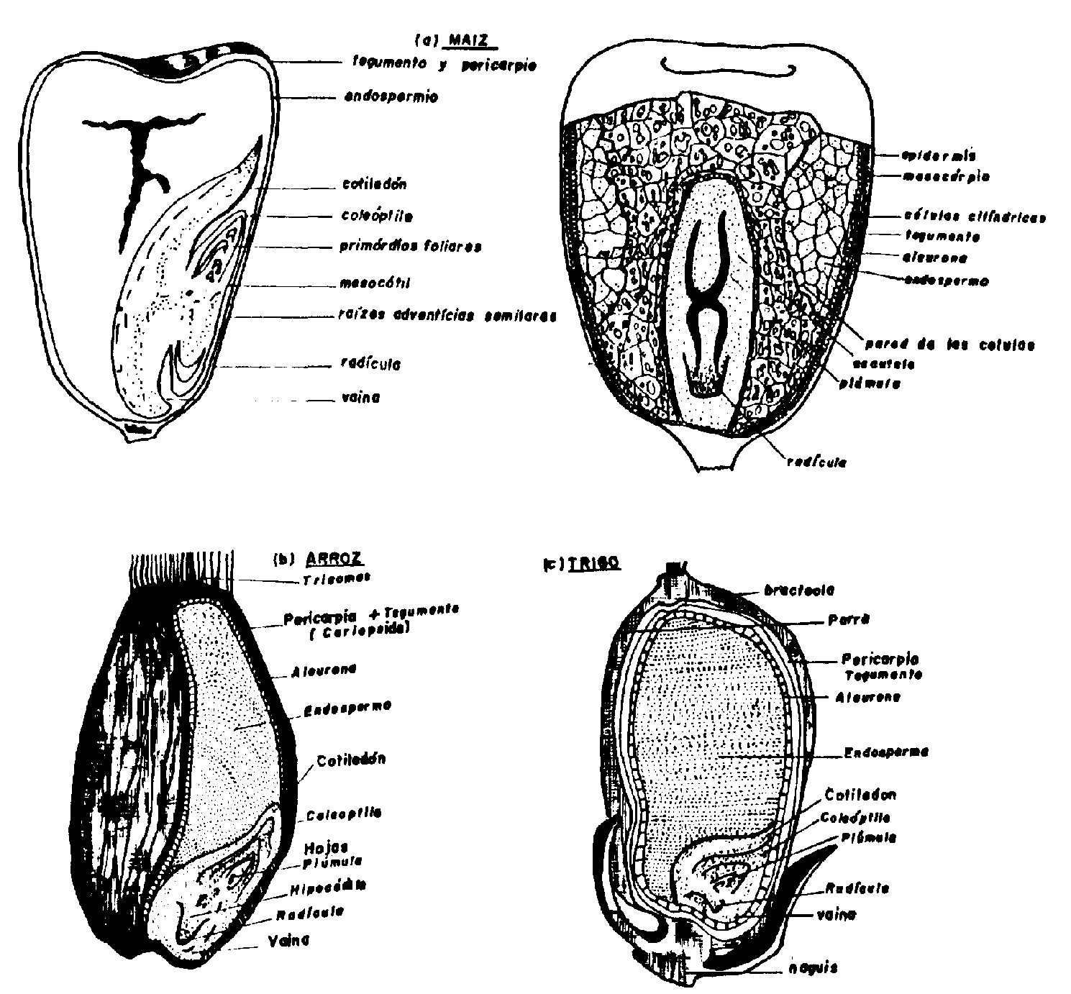

FIGURA 1.1 a CORTE LONGITUDINAL DE LAS SEMILLAS DEa) ARROZ , b) TRIGO C) MAIZ

En resumen, la cobertura protectora tiene funciones protectoras, reguladoras y delimitadoras.

##### Eje embrionario

El eje embrionario tiene función reproductiva con capacidad para iniciar divisiones celulares y crecer, es la parte vital de la semilla. Se trata de un eje porque inicia el crecimiento en dos direcciones: hacia las raíces y hacia el tallo. Generalmente, el eje embrionario es pequeño con respecto a las demás partes de la semilla.

##### Tejido de reserva

Es una fuente de energía y de substancias orgánicas que son utilizadas por el eje embrionario en el proceso de germinación; eso es, desde el comienzo de la germinación hasta que se vuelve autotrófico, capaz de sintetizar materias orgánicas por el proceso de fotosíntesis. Las reservas de la semilla se pueden ubicar en los cotiledones, en el endospermo figura 1.1b

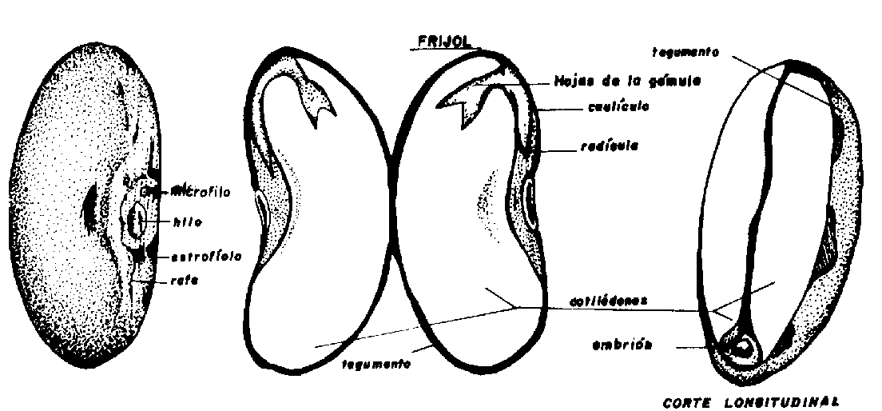

FIGURA 1.1b [. Corte longitudinal de la semilla del frijol (Phaseolus vulgaris L.). Los cotiledones constituyen el tejido de reserva.](http://www.fao.org/docrep/X5027S/x5027S0S.GIF)

#### Composición química del grano

Las principales substancias almacenadas por los granos son los carbohidratos, los lípidos y las proteínas. El principal carbohidrato de reserva en los granos es el almidón. Cuando el almidón es la sustancia de reserva predominante, el grano es denominado amilácea; es llamado oleaginoso cuando los lípidos son las substancias de reserva predominantes; y proteico cuando éstas son las proteínas.

Al considerar el principal compuesto de reserva, los granos se pueden dividir en ricos en carbohidratos, como es el caso de la mayoría de los cereales, y ricos en lípidos. Los granos ricos en lípidos son cultivados para ser utilizados como alimento o como materia prima para las industrias. Los granos cuyo material de reserva predominante es la proteína son poco conocidos, siendo la soya una de las pocas excepciones.

El conocimiento de la composición química de las semillas es de interés práctico, porque tanto su vigor como su potencial de almacenamiento están influenciados por los compuestos presentes.

|  |  |  |  |  |  |  |
| --- | --- | --- | --- | --- | --- | --- |
| **Especie** | **Agua %** | **Proteína (g)** | **Lípidos (g)** | **Carbohidratos** | | **Cenizas (g)** |
|  |  |  |  | **Total (g)** | **Fibra (g)** |  |
| Frijol blanco | 10,9 | 22,3 | 1,6 | 61,3 | 4,3 | 3,9 |
| Frijol rojo | 10,4 | 22,5 | 1,5 | 61,9 | 4,2 | 3,7 |
| Frijol negro y castaño | 11,2 | 22,3 | 1,5 | 61,2 | 4,4 | 3,8 |
| Maíz | 13,8 | 8,9 | 3,9 | 72,2 | 2,0 | 1,2 |
| Cacahuate | 5,6 | 26,0 | 47,5 | 18,6 | 2,4 | 2,3 |
| Arroz (no procesado) | 12,0 | 7,5 | 1,9 | 77,4 | 0,9 | 1,2 |
| Centeno | 11,0 | 12,1 | 1,7 | 73,4 | 2,0 | 1,8 |
| Sorgo | 11,0 | 11,0 | 3,3 | 73,3 | 1,7 | 1,7 |
| Soja | 10,0 | 34,1 | 17,7 | 33,5 | 4,9 | 4,7 |
| Trigo | 13,0 | 14,0 | 2,2 | 69,1 | 2,3 | 1,7 |
| Girasol | 4,8 | 24,0 | 47,3 | 19,9 | 3,8 | 4,0 |

## **Tabla i : COMPOSICIÓN QUÍMICA de semillas de algunas** **especie**

**Necesidad de secado**

Una ves cosechados los granos es necesario reducir su humedad para descascarillarlos y blanquearlos o para su almacenamiento.

Es decir reducir su humedad hasta un nivel seguro en que su actividad respiratoria disminuye, ya que después de cosechados los granos continúan viviendo y como todos los organismos vivos respiran se presentan dos procesos:

* Proceso respiratorio bajo condiciones aeróbicas
* Proceso respiratorio bajo condiciones anaeróbicas

##### Proceso respiratorio bajo condiciones aeróbicas

La respiración bajo condiciones aeróbicas (en presencia de oxígeno libre) es el proceso por medio del cual las células vivas de los vegetales oxidan los carbohidratos y las grasas, por medio del oxígeno atmosférico, produciendo gas carbónico (CO2) y agua (H2O) y liberando energía en forma de calor figura 1.1C.

La siguiente ecuación representa este proceso:

C6H12O2 + 6O2 = 6CO2 + 6H2O + CALOR

##### Proceso respiratorio bajo condiciones anaeróbicas

La respiración anaeróbica se produce sin la presencia del oxígeno libre; los productos finales de la respiración se componen de gas carbónico y algunos compuestos orgánicos simples, como el alcohol etílico (C2H5OH). En la respiración anaeróbica, el oxígeno también forma parte activa de las reacciones de oxidación; no obstante, las células no reciben el oxigeno desde el exterior, sino que éste se obtiene de la propia célula. Las fermentaciones son procesos de respiración anaeróbica figura 1.1C

En la masa de granos se encuentran algunas especies de levaduras (hongos unicelulares) que respiran en ausencia de oxígeno y aceleran la descomposición de los carbohidratos. La siguiente reacción representa este proceso:

C6H12O6 -----> 2C2H5OH + 2CO2 + CALOR

El mayor inconveniente de la cosecha de productos húmedos es la necesidad de reducir su contenido de humedad a niveles seguros para su almacenamiento, siendo un proceso que exige un gran consumo de energía. En general el secado artificial de granos es una técnica que esta normalmente mal utilizada. En consecuencia, hay elevadas pérdidas de granos en estos productos.

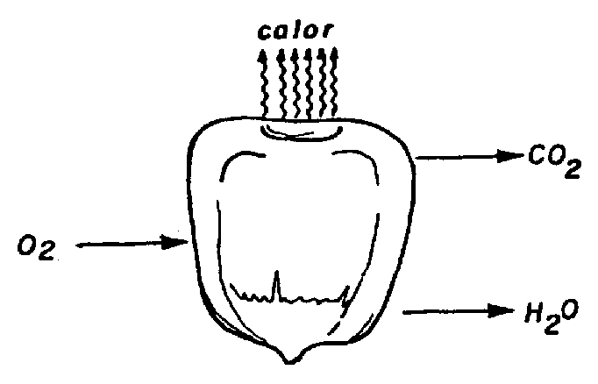

**A)**

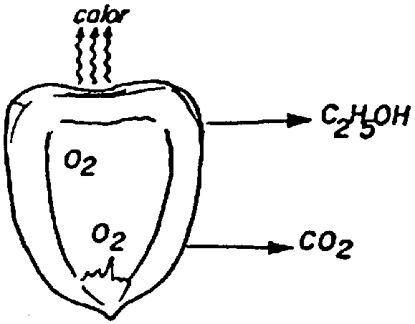

B)

FIGURA 1.1C RESPIRACIÓN AERÓBICA A)

RESPIRACIÓN ANAERÓBICA B)

**1.2 Técnicas de secado de granos**

Los métodos que se emplean para realizar el secado de granos son diversos y se pueden clasificar como sigue:

1. Secado natural

* En el campo
* En asoladeros

1. Secado artificial
   * A bajas temperaturas: con aire natural con aire ligeramente calentado
   * A altas temperaturas : En lecho fijo , en flujos cruzados, en flujos concurrentes, en flujos en cascada( flujos mixtos)
   * En combinación alta temperatura / baja temperatura
   * Secado por aireación

**Secado natural**

En el secado natural el tiempo de secado depende de las condiciones del grano, como humedad, maduración, limpieza y del medio ambiente como intensidad solar, temperatura, humedad y velocidad del aire. Normalmente oscila desde algunas horas hasta dos días cuando las condiciones ambientales son buenas y según el grado de humedad del arroz.

Los inconvenientes de este sistema son: necesidad de gran superficie de terreno por volumen de arroz secado, dependencia de las condiciones climáticas, excesivo tiempo y gran cantidad de mano de obra

Sin embargo hay secadores en las que el aire se mueve por acción de las diferencias de presión, producidas por la diferencia de temperatura y humedad, entre el aire de secado y el aire ambiente. Estos secadores se denominan secadores con movimiento del aire por convección natural y han tenido éxito en países de África y Asia; han beneficiado principalmente a los agricultores de bajas producciones, con poca capacidad técnica y sin capital para adquirir equipos de secado .

Los secadores con movimiento del aire por efecto de la convección natural se pueden construir con materiales característicos de la región y mano de obra poco especializada. Además, utilizan como combustible la leña o los subproductos de la propiedad rural, tales como la caña de maíz, paja y demás residuos agrícolas.

Uno de estos secadores se puede ver en la figura 1.2 a y consta de las siguientes partes:

A. Cámara de secado   
B. Cámara de uniformacion de la temperatura del aire caliente de secado   
C. Quemador intercambiador de calor   
E. Chimenea para el escape de gases de combustión   
F. Entrada de aire  
G. Base de sustentación del piso perforado  
H. Piso perforado (malla de alambre galvanizado 1,5 mmx15 m.)  
I. Puerta de entrada de la cámara de combustión

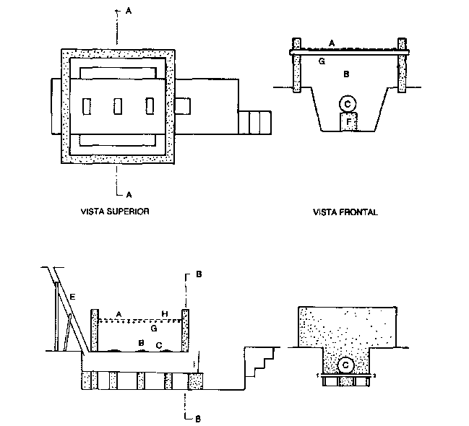

FIGURA 1.2 a ESQUEMA DEL SECADOR CON AIRE MOVIDO POR CONVECCION NATURAL

**Secado artificial**

En el secado artificial tenemos los siguientes tipos :

**Secado de granos a bajas temperaturas**

Se define como secado de granos a bajas temperaturas el método artificial de secado en que se ocupa aire natural o aire ligeramente calentado (1 a 5°C por encima de la temperatura ambiente). En general, este proceso se realiza en silos secadores almacenadores y, luego del secado, el producto queda almacenado en el mismo lugar.

Para que un silo se preste para el secado a bajas temperaturas, debe presentar ciertas características especiales que no se exigen a los silos que sirven sólo para almacenar. La primera de estas características se refiere al piso, el cual debe ser hecho totalmente de metal, con un 10%, por lo menos, de su superficie perforada, para promover la distribución uniforme del aire, factor importante en la seguridad del proceso. El ventilador debe proporcionar una cantidad de aire suficiente para efectuar el secado de toda la masa de granos sin que haya deterioro. Las dimensiones del silo (diámetro y altura) condicionan la potencia del ventilador que se necesita para realizar el secado.

El secado a bajas temperaturas es un procedimiento lento; puede tardar una semana o, en determinados casos, hasta un mes. Tal lentitud se debe a la pequeña cantidad de aire que se utiliza por unidad de masa de granos por secar y a la dependencia del sistema respecto de la capacidad del aire para evaporar agua, muy inferior a la de los sistemas que emplean temperaturas elevadas. La capacidad del aire para evaporar la humedad del producto, denominada también potencial de secado, determina el contenido final de humedad que alcanzarán los granos al término del proceso. Una región en que hay una baja humedad relativa media tendrá mayor potencial de secado que las regiones de alta humedad relativa media, y determinará, por tanto, un menor contenido de humedad final.

Los ventiladores producen calentamiento del aire, normalmente en un rango de 1 a 2°C y reducen la humedad relativa. Se han usado también combustibles, resistencias eléctricas o colectores solares para complementar la energía. No obstante, el uso de una fuente suplementaria de energía debe estar condicionado al potencial de secado de la región y al contenido de humedad final que se persigue. En la mayoría de los casos, el potencial de secado del aire natural y el calentamiento que provoca el ventilador son suficientes para obtener el contenido de humedad final recomendado para un almacenamiento seguro. El uso indebido de la fuente suplementaria de energía puede provocar problemas de secado excesivo, especialmente en las capas inferiores. Cabe recordar que el secado excesivo causa perjuicio al usuario, quien venderá un grano de menor peso al no tener el contenido máximo de agua permitido y además habrá gastado más energía en el secado excesivo.

Un sistema de secado a bajas temperaturas, si está debidamente proyectado y manejado, es un método de secado económico y técnicamente eficiente. Cuando se trata de unidades menores, por ejemplo para almacenamiento en el campo, el sistema resulta interesante por la inversión inicial, inferior a la que necesitan los sistemas que emplean temperaturas elevadas. Hay un limite a partir del cual los costos de los sistemas de bajas temperaturas pasan a ser superiores a los de los sistemas de altas temperaturas, porque a mayor cantidad de granos, mayor tendrá que ser el número de silos para realizar el secado. Estudios comparativos de los costos del secado con ambos sistemas, en los Estados Unidos, indican que, si se trata de unidades hasta de 530 toneladas, los costos de los sistemas de secado de bajas temperaturas son menores.

Algunos grandes productores de granos para semillas han optado por el secado a bajas temperaturas, debido a la calidad final del producto, la cual es mejor que la que se obtiene con los secadores que emplean aire a temperaturas elevadas, porque la pérdida de humedad es lenta y el producto no sufre choques térmicos; con esto se reduce la presencia de tensiones internas en los granos, las que podrían perjudicar su calidad. Además, en los sistemas de bajas temperaturas el producto sufre menos movimiento, lo que reduce los daños mecánicos.

Una de las grandes limitaciones del secado a bajas temperaturas se refiere al contenido de humedad inicial. Sabemos que, cuanto mayor es el contenido de humedad de un producto, más acelerado es su deterioro, mientras no se reduzca la humedad hasta un nivel seguro para el almacenamiento. Esto significa que la necesidad de aire para el secado aumenta, por el mayor riesgo de deterioro y por el hecho de que el producto contiene más humedad que hay que eliminar. Por tanto, para secar un producto con mayor contenido de humedad se necesita un ventilador con motor más potente. Otro factor que hay que considerar es la temperatura media del aire, pues el proceso de deterioro también se acelera con el aumento de la temperatura. En el Ecuador se recomienda el uso de secado a bajas temperaturas para contenidos de humedad inferiores al 22%, ya que si se trata de contenidos superiores a éste, la necesidad de aire y, en consecuencia, la potencia de los ventiladores, serian tales que el sistema dejaría de tener viabilidad económica. En países de clima templado ese limite es más flexible y puede llegar hasta el 28%.

**Secado de granos a altas temperaturas**

Los procedimientos secado a altas temperaturas se caracterizan por el empleo de aire calentado, por lo menos a 10°C, sobre la temperatura ambiente. Los flujos específicos del aire son mayores que en los casos anteriores y en consecuencia, la velocidad de secado es más alta. Así, el secado de granos a altas temperaturas se emplea en los predios en que hay grandes producciones y la cosecha diaria es de un alto volumen.

Los procedimientos de secado a altas temperaturas exigen un manejo más cuidadoso y con mayor vigilancia, porque el peligro de accidentes, principalmente incendios, es más grande y porque la posibilidad de que se dañe el producto también se acentúa. Aun así, el manejo correcto de los secadores permite que se sequen algunos productos a 400°C, sin alterar su calidad final.

El aumento de la temperatura del aire de secado, aunque por un lado exige mayor supervisión, por otro aumenta la eficiencia energética del procedimiento (menor consumo de energía por unidad de masa de agua evaporada). Esta característica de los procedimientos de secado a alta temperatura se debe explorar bien e investigar mejor, especialmente en cuanto a los costos de energía.

En el secado a altas temperaturas tenemos el secador de lecho fijo o de capa estacionaria se componen de cuatro elementos principales que se observan en la figura 1.2 b: sistema de calentamiento del aire, ventilador, cámara de distribución del aire y cámara de secado.

El sistema de calentamiento puede ser de cualquier tipo, siempre que esté dimensionado para aumentar la temperatura del aire hasta los limites recomendados para cada producto y que no haya contaminaciones de él por el aire que proviene de la fuente de calor. El ventilador, generalmente, es del tipo centrifugo, por la presión estática que se necesita en este sistema. La cámara de distribución de aire sirve para transformar la presión dinámica del aire en presión estática, uniformando la distribución del aire dentro del secador. La cámara de secado es un recipiente con fondo de plancha de metal perforado, capaz de soportar el peso del producto húmedo. El producto permanece estático en la cámara de secado, mientras que el calentado, impulsado mecánicamente por el ventilador, pasa a través de la capa de producto y reduce su contenido de humedad. Los secadores de capa fija, en la mayoría de los casos se proyectan para secar solamente una partida por día. Después del secado, el producto se enfría dentro del mismo secador, para lo cual se interrumpe el suministro de energía al sistema de calentamiento y se deja conectado el ventilador

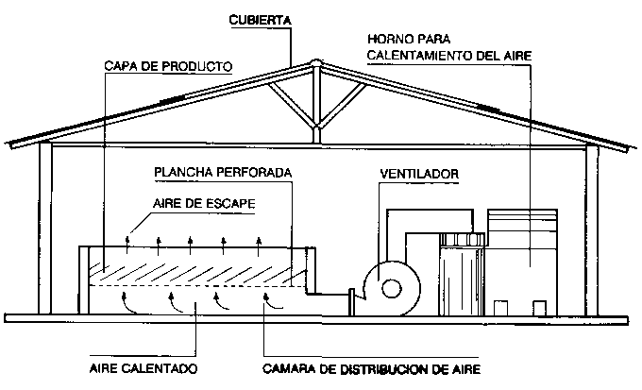

FIGURA 1.2 b :ESQUEMA DEL SECADOR DE LECHO FIJO

Las principales variables del sistema de secado de partidas en lecho estacionario son: espesor del lecho, contenido de humedad inicial, flujo de aire, temperatura del aire y tiempo de secado.

El espesor del lecho, generalmente, debe estar entre 0,4 a 0,6 m cuando se trata de granos. Los productos con alto contenido de humedad, como son los tubérculos cortados en formas apropiadas para el secado, no se deben colocar en capas de más de 0,4 m de espesor, por la dificultad para moverlos. Las capas finas, lo mismo que el movimiento manual o mecánico del producto, sirven para prevenir el secado excesivo cerca de la entrada de aire y disminuir las diferencias de temperatura y de humedad dentro de la cámara de sacado.

El secador de capa fija se debe construir en lugar cubierto, para que pueda funcionar incluso en condiciones meteorológicas adversas y de noche. Hay que construirlo de tal modo que su manejo sea seguro, para evitar riesgos para el operador o perjuicios a la calidad del producto. Hay que tener cuidado de prevenir incendios, tanto en el secador mismo como en las construcciones vecinas. Las partes móviles del motor y del ventilador deben estar protegidas del contacto con personas o animales. La temperatura del aire de secado se debe controlar mediante un termómetro colocado en la entrada de la cámara de distribución del aire, para evitar que éste se recaliente.

Se pueden emplear diversos materiales en la construcción de conductos y en las cámaras de secado y distribución del aire. Ya existen en el mercado silos metálicos apropiados para funcionar como cámara de secado, con la ventaja de que al final de la cosecha sirven como silos de almacenamiento. Los secadores hechos de madera también son viables, aunque acarrean riesgos de incendio. En el Ecuador parece que una de las opciones más interesantes, del punto de vista económico, es el secador construido de albañilería.

Cabe observar ciertas recomendaciones respecto de los siguientes componentes del sistema:

1. **Cámara de secado y cámara de distribución de aire** (Figura 1.2.c). La cámara de secado debe tener el piso de plancha metálica perforada, de modo que el área perforada sea por lo menos el 10% del área total, para evitar que haya altos valores de pérdida de carga. La cámara de secado puede ser rectangular o circular. El piso de forma rectangular debe tener una relación de 1,5 entre el lado mayor y el lado menor próximo. El piso de forma circular exige mayor cantidad de planchas para su construcción. Si la velocidad del aire que entra en la cámara de distribución es inferior a 1 m/s, la forma del piso deja de tener importancia para el buen desempeño. Para facilitar el mantenimiento del piso de la cámara de secado y evitar elevadas pérdidas de carga, se puede utilizar una cámara de distribución de aire con una altura de 0,5 m. Los agujeros de las planchas de metal perforadas deben ser tales que no permitan el paso del producto, teniendo en cuenta que interesa más una cantidad elevada de orificios pequeños que pocos orificios de mayor diámetro. La estructura para soportar las planchas de metal perforadas y la masa del producto pueden ser de distintos materiales, como albañilería y madera, aceros de construcción y perfiles metálicos. La cámara de secado deberá contar con aberturas laterales para la descarga manual o mecánica del producto y un sistema de boquilla para facilitar el ensacado, en caso necesario. La altura total del secador es de 1,2 m. aproximadamente, de los cuales 0,70 m. corresponden a la altura de la cámara de secado y 0,5 m. a la altura del piso. Para facilitar la limpieza de la cámara de distribución de aire del secador, se puede construir el piso de la cámara de secado de modo que una de las planchas perforadas se pueda retirar.

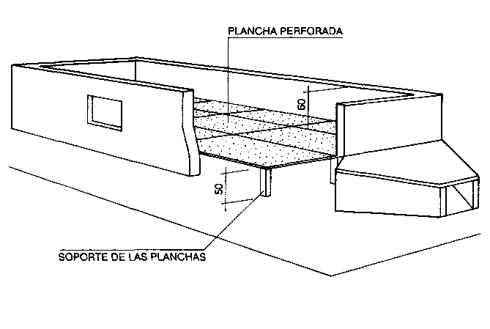

FIGURA 1.2 c CAMARA DE SECADO Y CAMARA DE DISTRIBUCIÓN DE AIRE EN EL SECADOR DE LECHO FIJO

**b) Elemento de transición entre la cámara de distribución del aire y el ventilador**. El elemento de transición entre la cámara de distribución de aire del secador y el ventilador sirve para uniformar el flujo de aire en el secador. El ángulo de abertura del elemento de transición, en relación con el eje de simetría del secador, debe ser mayor que 15º para que la pérdida de carga sea despreciable (Figura 1.2d). Así, la longitud de la transición dependerá del ángulo y de la disponibilidad de espacio para la construcción del secador Los conductos de conexión del ventilador con el sistema de calentamiento deben tener dimensiones suficientes para que la velocidad del aire sea inferior a 5 m/s, es decir, 1 m² de área de la sección del conducto por cada 5 m³ /s de aire.

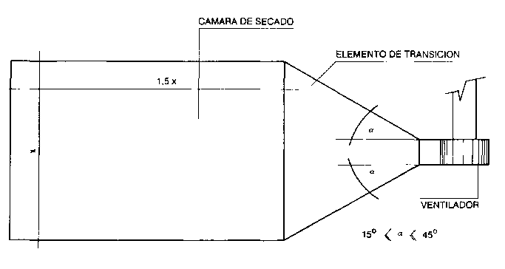

FIGURA1.2 d ANGULO DE ABERTURA DEL ELEMENTO DE TRANSICION ENTRE LA CAMARA DE DISTIBUCION DEL AIRE Y EL VENTILADOR DEL SECADOR DE LECHO FIJO

Para obtener buenos resultados con el uso del secador de capa fija, hay que observar las siguientes recomendaciones:

a) las temperaturas y los espesores de la capa, para varios productos, aparecen en el **Cuadro 1**. La temperatura de secado depende del fin que se dará al producto;  
b) la superficie de la capa de producto se debe nivelar con un rastrillo de madera, después de cargado el secador, para evitar la irregularidad en el flujo de aire;  
c) se debe evitar al máximo la compactación del producto;  
d) se debe revolver el producto a intervalos predeterminados (Cuadro 1), para evitar la irregularidad en la humedad final del producto, principalmente con temperaturas superiores a 45°C. Para esto, el operador debe desconectar el ventilador y mover el producto con una pala o con rastrillo de madera;  
e) el término de la operación de secado depende de varios factores, tales como espesor de la capa, humedades Inicial y final del producto, flujo de aire y temperatura de secado; el operador deberá contar con equipos capaces de determinar el contenido de humedad final del producto. Si el producto está excesivamente seco, el productor perderá dinero al comercializar sobre la base del peso húmedo. Si el producto estuviera demasiado húmedo, quedará expuesto a deterioro durante el almacenamiento;  
f) al término del secado, se debe interrumpir el calentamiento del aire o abrir todas las entradas de aire frío en la fuente de calor, y dejar el ventilador conectado hasta que la masa de granos alcance una temperatura próxima a la del ambiente. En los secadores con horno de albañilería se debe interrumpir el abastecimiento de leña cuando el contenido medio de humedad del producto llegue a alrededor de uno a dos puntos por ciento de humedad por encima del valor recomendado para almacenarlo, manteniendo el ventilador conectado y haciendo pasar todo el aire por el horno. De este modo, se aprovecha la energía almacenada en las paredes de las tuberías y del horno para terminar el secado de producto, evitando los choques térmicos de enfriamiento; y  
g) se debe limpiar el secador después de secar cada partida, retirando los residuos de productos agrícolas que queden sobre la plancha perforada.

**Secado por aireación**

El método de seca-aireación de granos fue creado en Estados Unidos en la década del 60. Se lo denominó en inglés "Dryeration" como una combinación de las palabras "dry" (secar) y "aeration" (aireación). Su creador fue George Foster, profesor del Departamento de Ingeniería Agrícola de la Universidad de Purdue, en Lafayette, Indiana.

Las investigaciones que llevaron al desarrollo de este método, nacieron de la necesidad de reducir el deterioro que sufrían los granos debido a que se había difundido el uso de cosechadoras automotrices que permitían la recolección del grano con elevados contenidos de humedad, procedimiento que hacía necesario el empleo del secado artificial.

El daño que experimentaba el grano ocasionaba quejas por parte de los industriales y exportadores, que manifestaban su preocupación por su gran fragilidad y su mediocre calidad para las industrias del almidón, alimentos para humanos y otros usos.

##### Descripción

Seca-aireación de granos es un método de secado que consiste en detener el proceso en la secadora cuando el grano ha bajado su humedad a 16-18% y pasarlo entonces caliente a silos especiales donde se le deja reposar unas horas; en esos mismos silos se concluye el secado y enfriamiento, mediante el pasaje de aire a temperatura ambiente utilizando equipos de aireación debidamente diseñados.

La Figura 1.2 e proporciona una idea más clara del proceso. Como se indica, el grano húmedo se recibe en la secadora desde los silos respectivos y se calienta a las temperaturas corrientemente usadas hasta obtener el porcentaje de humedad indicado (16-18%). Como la secadora no tiene que enfriar el grano (pues se ha eliminado previamente el período de enfriado en la máquina), se puede utilizar totalmente su volumen en solo calentar y secar, y de esa manera, aumentar su capacidad en buena proporción. La secadora trabaja entonces en "todo calor", como se dice corrientemente.

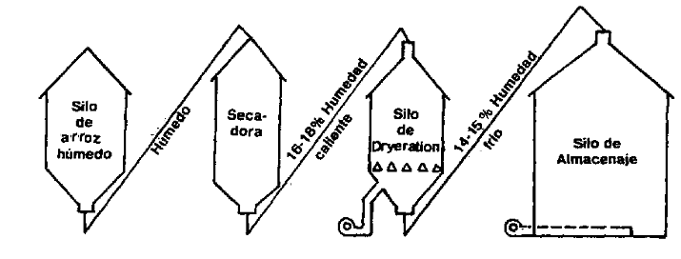

FIGURA 1.2 e eSQUEMA DEL SECADO POR dRYERATION

**1.3 Humedad de equilibrio para el secado de granos**

Debemos recordar que todos los granos son materiales higroscópicos , es decir están intercambiando humedad en forma permanente con el aire que los rodea. Este intercambio ocurre hasta que se alcance una condición de equilibrio, la que está definida como:

La humedad en la que a una temperatura dada y, con el aire a una humedad relativa dada, el grano no toma ni pierde humedad.

Como todo lo que contiene humedad tiene presión, el aire y el grano también la tienen. El grano se seca bajo los rayos del sol porque el vapor de la humedad cambia de una presión mayor en el grano húmedo a una presión menor en el aire hasta que el grano y el aire alcanzan una presión de vapor en equilibrio.

Esto se puede explicar en forma más simple diciendo que tanto el grano como el aire dan y reciben agua hasta llegar a un equilibrio. Al haber mayor humedad en el grano disminuirá más el agua, es decir, si hay mayor cantidad de humedad en el grano que en el aire del ambiente, la humedad del grano pasará al aire.

Así, la clave de los procesos del secado de granos, es colocar el grano bajo los rayos del sol o en una máquina secadora para que las semillas estén en contacto con el aire caliente que tiene menos humedad que el grano. El calor del aire hará que la humedad el grano se evapore.

Con el aire caliente que producen las secadoras se rompe el equilibrio higroscópico, y esta rotura produce una migración de la humedad de cada grano (agua interior), hacia las capas exteriores (pericarpio o tegumento), migración que es mucho más fuerte cuanto más caliente es el aire, o este circulando más fuertemente.

Es importante saber que el secado continúa sólo mientras el aire el cual rodea el grano puede absorber más humedad del grano. Si el aire contiene mucha humedad, el grano la tomará de él. Es esencial entender esto, ya que explica la necesidad de mantener el grano seco alejado lo más posible de la humedad del aire. El grano que no está guardado en un recipiente cerrado continuará intercambiando humedad con el aire. Durante la estación lluviosa, el grano tomará la humedad si se deja en un recipiente abierto, y en la estación seca y cálida, el grano perderá humedad.

Los granos almacenados no deben de tener más que una cierta cantidad de humedad. Aunque la cantidad de humedad que el grano puede retener durante el almacenamiento cambia, dependiendo de las condiciones de éste, se han establecido algunos porcentajes de seguridad en relación con lo que pueden contener los granos.

En las tablas I, II, III, IV, V del apéndice A se presentan los valores de humedad de equilibrio del maíz, soya, trigo, arroz y fréjol respectivamente.

En las tablas presentadas se observa la influencia de la temperatura. Se ve que, con la misma humedad relativa, a medida que aumenta la temperatura disminuye el contenido de humedad de equilibrio. Con la humedad relativa ocurre lo contrario, es decir, que al aumentar la humedad relativa aumenta también el contenido de humedad de equilibrio.

El uso de una fuente suplementaria de energía eleva la temperatura de secado y reduce la humedad relativa del aire. Para estimar el contenido de humedad final, en este caso, se emplean las tablas del apéndice A y los gráficos psicrométricos del apéndice D

**1.4 Contenido de humedad (%) mínimo de los granos de algunas especies para el desarrollo de hongos**

Cuando el grano húmedo se almacena los hongos son una de las causas principales de su deterioro.

El ataque de este tipo de microorganismos puede causar las siguientes pérdidas :

a)disminución del poder germinativo;  
 b)decoloración parcial o total del grano;

c) transformaciones bioquímicas;  
 d) producción de toxinas que pueden ser dañinas si las consumen

animales o otros seres vivos ;   
 e) pérdida de peso.

El contenido de humedad es un factor de gran influencia en el desarrollo de hongos. Los productos con elevado contenido de humedad son muy susceptibles al ataque de hongos porque la atmósfera intergranular presenta una humedad relativa alta, factor fundamental para la actuación de los hongos. Se sabe que hay diferentes especies de hongos que atacan los granos. En la tabla IIse presentan las especies más comunes y el contenido de humedad mínimo necesario para que se desarrollen en maíz, arroz y soya

**TABLA II: Contenido de humedad (%) mínimo de los granos de algunas especies para el desarrollo de hongos de almacenamiento**

|  |  |  |  |
| --- | --- | --- | --- |
| **Especie de hongo** | **Producto** | | |
| **Maíz** | **arroz** | **Soya** |
| Aspergillus restrictas | 13,5 - 14,5 | 14,0- 14,5 | 12,0- 12,5 |
| A. glarcus | 14,0 - 14,5 | 14,5 - 15,0 | 12,5 - 13,0 |
| A. candidus | 15,0- 15,5 | 16,0- 16,5 | 14,5- 15,0 |
| A. flavos | 18,0 - 18,5 | 19,0- 19,5 | 17,0- 17,5 |
| Penicillium spp | 16,5 - 19,0 | 17,0 - 19,5 | 16,0 - 18,5 |

La temperatura es también un factor que influye en el desarrollo de hongos. La tabla III presenta las temperaturas mínimas y óptimas para el desarrollo de algunas especies de hongos y permite concluir que si el contenido de humedad no se mantiene por debajo de los niveles que aparecen en la tabla II, habrá siempre el riesgo de ataque de hongos.

El proceso de respiración causa liberación de energía por oxidación de carbohidratos y otros nutrientes orgánicos. Si esa energía no se disipa, la temperatura de la masa de granos aumenta y favorece aun más el desarrollo de hongos.

**TABLA III: Temperatura mínima y óptima para el desarrollo de algunas especies de hongos**

|  |  |  |
| --- | --- | --- |
| **Especie de hongo** | **Temperatura (°C)** | |
| **Mínima** | **Optima** |
| Aspergillus restrictas | 5 – 10 | 30 - 35 |
| A. glaucasFF | 0 – 5 | 30 - 35 |
| A. candidus | 10- 15 | 45 - 50 |
| A. flavus | 10 – 15 | 40- 45 |
| Penicillium spp | -5 – 0 | 20 - 25 |

* 1. **Parámetros a considerar para el secado de granos**

Los parámetros que influyen en la tasa de secado, cuando se secan granos con aire forzado, son: la temperatura y la humedad relativa ambiente, la temperatura y el flujo de aire de secado, el contenido de humedad inicial y de equilibrio de los granos, dado el caso, la velocidad de dichos granos dentro del secador. El tipo de grano y las condiciones en la fase de campo también pueden influir en su tasa de secado.

Los parámetros de secado citados no son independientes. Esto quiere decir que influyen en la tasa de secado como un conjunto de factores y no aisladamente. El manejo adecuado de dichos parámetros permite determinar el equipamiento apropiado para las condiciones especificas de secado.

**Condiciones del aire ambiente**

A la temperatura y la humedad relativa del aire ambiente, muchas veces no se les da importancia para el secado a altas temperaturas. Estos parámetros tienen poca influencia sobre la tasa de secado; en cambio, determinan la cantidad de energía necesaria para alcanzar la temperatura de secado. Cuanto menor sea la temperatura ambiente, mayor será la cantidad de energía necesaria para calentar ese aire, lo que determina un mayor costo del secado.

**Temperatura de secado**

La temperatura del aire de secado es el parámetro de mayor flexibilidad en un sistema de secado a altas temperaturas e influye significativamente en la tasa y la eficiencia de secado y en la calidad del producto final. Un aumento de dicha temperatura significa un menor consumo de energía por unidad de agua evaporada y una mayor tasa de secado. En cambio, las temperaturas de secado más elevadas pueden causar daños térmicos más acentuados en los granos. La temperatura de secado, junto con los flujos de aire y de granos, determina la cantidad de agua evaporada en un secador.

**Presión estática y flujo de aire**

La pérdida de carga de un flujo de aire a través de una capa de granos, conocida generalmente como resistencia al flujo de aire y denominada presión estática, influye en este flujo y, en consecuencia, en la tasa de secado. Para determinado tamaño de ventilador, cuanto mayor sea el espesor de la capa de granos y menor la cantidad de Impurezas en ella, mayor será el flujo de aire y también la tasa de secado. Esto, porque el menor espesor de la capa y la menor cantidad de impurezas significan menos resistencia al paso del aire a través de los granos.

**Humedad inicial del producto**

El contenido de humedad inicial también influye en la tasa de secado. Cuanto más elevado sea el contenido de humedad de un producto, mayor será la cantidad de agua evaporada por unidad de energía. Con elevados contenidos de humedad, las fuerzas de adsorción de la estructura celular del material sobre las moléculas de agua, son menores que cuando el contenido de humedad del producto es más bajo. En consecuencia, se utiliza un mayor porcentaje de energía disponible para evaporar la humedad contenida en los granos más secos.

**Flujo del producto dentro del secador**

La velocidad con que el material pasa por el secador, denominada con mayor frecuencia flujo de masa o tiempo de residencia del producto en el secador, puede influir en la tasa de secado, la eficiencia del proceso y la calidad final del producto. Si el flujo de masa aumenta, el producto final será, en general, de mejor calidad. Por otra parte, hay un aumento del consumo de energía específica, esto es, de la energía que se necesita para evaporar una unidad de masa de agua y una disminución de la eficiencia térmica del secado, porque los granos que pasan por el secador con mayor velocidad pierden menos humedad y el secado puede resultar insuficiente. El manejo adecuado de la velocidad del producto tiene importancia fundamental en el secado.

La influencia de cada parámetro en el secado no se podrá establecer de manera aislada, pues el cambio de uno de ellos altera el comportamiento de los demás durante el proceso de secado. Esa interdependencia entre los parámetros hace que el dimensionamiento y la optimización de los secadores de granos se realice con cautela.

* 1. **Determinación de los Flujos Mínimos de aire para el Secado de granos.**

La determinación de los flujos mínimos de aire para el secado de granos varia de acuerdo al tipo de secado.

En el secado a bajas temperaturas si el flujo de aire es inferior al valor adecuado, hay demora en el secado y se puede comprometer la calidad del producto. Si el flujo de aire es superior al valor adecuado, si bien disminuye el tiempo de secado, aumenta el consumo de energía para accionar el ventilador y aumenta, por tanto, el costo operativo del sistema, además de exigir una mayor inversión inicial.

Los flujos de aire recomendados para el secado, que también se conocen como flujos mínimos de aire, se expresan normalmente en función de la unidad de volumen del producto. El flujo mínimo de aire depende de los factores siguientes:

a) tipo de producto

b)Clima de la región

c)Contenido de humedad inicial

Ladependencia del tipo de grano está ligada a la mayor susceptibilidad al deterioro que presentan algunos granos, en relación con otros, debido a su composición química y a la facilidad que tienen los hongos para penetrar en su interior en busca de alimento para sobrevivir. De tal modo, las necesidades de aire para secar el arroz son diferentes de las necesidades del maíz, por los factores citados. La influencia del clima de la región determina el potencial de secado: en regiones en que hay grandes probabilidades de que ocurran períodos prolongados de elevada humedad relativa, durante la época de secado, se necesita un flujo de aire mayor o bien calentamiento suplementario, o ambas cosas, por el mayor riesgo del proceso. El contenido de humedad inicial también es un factor que determina el flujo mínimo, pues está directamente relacionado con la susceptibilidad del producto al ataque de hongos. Los granos que tienen un alto contenido de humedad son atacados con más facilidad por los hongos, por lo que están más expuestos al deterioro. Así, los productos cuyo contenido de humedad inicial es alto necesitan un flujo de aire más intenso.

La definición de los flujos mínimos para secar un producto en una región determinada se hace mediante un modelo matemático de simulación de secado, realizado en computador. El modelo matemático escogido se debe validar, respecto del producto en cuestión, mediante una comparación entre resultados simulados y resultados experimentales de secado de ese producto. Hay que tener, además, un modelo matemático que exprese la pérdida de calidad, de acuerdo con el contenido de humedad y la temperatura del producto, para incorporarlo al modelo matemático de secado.

La región para la cual se desea determinar el flujo de aire de secado debe contar con una estación meteorológica, en la que se hayan recogido los datos de temperatura y humedad relativa durante diez años consecutivos, por lo menos. Con estos datos se determina, respecto de cada año, cual debería ser el menor flujo de aire necesario para secar el producto sin afectar su valor comercial. El flujo de aire mínimo se establece sobre la base del flujo de aire más elevado o del segundo más elevado en los años cuyos datos se conocen. El segundo flujo de aire más elevado es el que se ha usado más frecuentemente en los proyectos de sistemas de secado a bajas temperaturas, pues, en tal caso, el sistema ya tiene una probabilidad de éxito del 90% y los años de clima muy adverso se pueden controlar con el manejo apropiado del sistema. Además, el dimensionamiento de los sistemas sobre la base del peor año para el secado acarrea, por lo general, una necesidad demasiado elevada de potencia para mover el ventilador.

En ausencia de estudios para determinar los flujos mínimos para el secado a bajas temperaturas del maíz, el flujo de aire se puede escoger mediante las tablas I, II, III y IV del apéndice B. Dichas tablas son el resultado de simulaciones con el modelo de Morey, suponiendo que las condiciones del aire son constantes y capaces de reducir el contenido de humedad del producto hasta cerca del 13%.

El flujo de aire que normalmente se emplea en el secado a altas temperaturas de productos agrícolas en lecho fijo varia de 0,12 a 0,25 m³/s.m². El tiempo de secado disminuye con el aumento del flujo de aire, pero la eficiencia del secado también disminuye; en condiciones fijas de temperatura, espesor del lecho y flujo de aire, depende también de la humedad inicial y final del producto. Cuanto mayor sea el contenido inicial de humedad o menor sea el contenido final de humedad, mayor será el tiempo de secado.

Los conductos de conexión del ventilador con el sistema de calentamiento deben tener dimensiones suficientes para que la velocidad del aire sea inferior a 5 m/s, es decir, 1 m² de área de la sección del conducto por cada 5 m³ /s de aire.

**1.7 Combustibles empleados en el secado de granos**

El calentamiento del aire destinado al secado de productos agrícolas tiene como principales fuentes de energía:

1. Los combustibles tales como la leña, los residuos agrícolas y los derivados del petróleo
2. La energía eléctrica por medio de resistencias eléctricas
3. La captación de energía solar

**Combustibles**

Las sustancias que se pueden quemar, liberando calor, se llaman combustibles y la principal característica de un combustible es su poder calorífico. El poder calorífico de un combustible es la cantidad de energía que se produce en la combustión completa de una unidad de masa o de volumen. El poder calorífico depende de las características químicas del combustible y se clasifica como superior (Hs) e inferior (Hi). El poder calorífico superior tiene en cuenta el calor que proviene de la condensación del vapor de agua presente en los productos de combustión; el poder calorífico inferior no tiene en cuenta ese calor.

Por el hecho de que el agua está contenida en los productos de combustión en estado de vapor, se usa generalmente el poder calorífico inferior, al que también se conoce como liquido o práctico. En la tabla I del apéndice C aparecen los valores de algunos combustibles.

**Combustibles sólidos**

Entre los principales combustibles sólidos se cuentan la leña, los residuos agrícolas, el carbón mineral y el carbón vegetal.

**Leña**

La leña presenta una gran diversidad de características fisicoquímicas que es preciso estudiar, según la aplicación que se desee darle. El contenido de humedad, la composición química y el poder calorífico de la leña son aspectos que hay que conocer para la construcción y el funcionamiento de los hornos.

El contenido de humedad de la leña recién cortada varia entre el 40 y el 50%; luego de estar expuesta a la intemperie, en época no lluviosa, la humedad promedio de la leña baja aproximadamente al 25%

La composición química porcentual de la leña aparece en la tabla II del apéndice C. Se observa que el contenido de azufre de la leña es insignificante, lo que disminuye el riesgo de contaminación con este combustible. En la tabla IV del apéndice C se presenta la composición aproximada de la leña. El elevado contenido de materias volátiles influye en la temperatura mínima exigida para la combustión completa. El contenido de ceniza de la corteza de la leña es mayor que en el interior del tronco y se sitúa alrededor del 3,0% y la temperatura de fusión de las cenizas es relativamente alta, es decir de 1300 a 1500°C, y normalmente no constituye un factor limitante en el proceso de combustión, en vista de que las temperaturas necesarias son más bajas.

El poder calorífico de la leña (Hi) varía en función de la clase de leña utilizada (tabla IV) y del contenido de humedad de la leña (tabla V).

Una de las preocupaciones de los consumidores de leña es el abastecimiento seguro. El uso exclusivo de leña procedente de las reservas naturales, sin tomar medidas para su racionalización, podrá provocar la escasez del producto. Una alternativa es la reforestación y otra el uso de reservas nativas de manera auto sostenida. Una tercera opción seria la de mejorar el aprovechamiento de los residuos agrícolas, tanto los de la explotación de bosques como los de la actividad agropecuaria.

**Residuos agrícolas.**

El potencial energético de los residuos agrícolas es elevado. A titulo de ejemplo, se estima que el 12% de los residuos de la producción de arroz bastaría para el secado de este producto. Al mismo tiempo, el uso de residuos agrícolas con fines energéticos depende de la disponibilidad de dicho insumo a un costo económicamente viable y de la adaptación de los sistemas de calentamiento de aire al tipo de residuo utilizado, o de la adaptación del insumo energético utilizado a los sistemas de calentamiento existentes.

La fabricación de briquetas de combustibles en polvo se ocupa para el aprovechamiento de los hornos apropiados para leña. Para ello, se recurre al método de aglutinar este material en bloques prensados susceptibles de ser quemados.

Las briquetas se pueden fabricar con un aglutinante distinto del material combustible o, en caso necesario, mediante su propio poder aglutinante. Por ejemplo, la lignina, componente de la cáscara del arroz, se funde a temperaturas elevadas y se puede usar como aglutinante y las sustancias aglutinantes deben cumplir los requisitos de bajo costo, bajo contenido de cenizas y alto poder calorífico. Se han utilizado como aglutinantes, entre otros, la goma de fécula de mandioca, la brea y el alquitrán vegetal.

Las briquetas de carbón están en uso hace largo tiempo y su estudio data de varios decenios atrás. Las briquetas de residuos agrícolas vienen mereciendo mayor atención debido a la crisis energética mundial.

**Combustibles líquidos**

El petróleo es una sustancia oleaginosa constituida por una mezcla de compuestos orgánicos (hidrocarburos). El petróleo crudo no tiene utilización práctica, pero luego de su destilación se obtienen subproductos tales como la gasolina, el querosén, el petróleo diesel y el petróleo combustible, los cuales, pese a ser combustibles excelentes, en algunos países no son de uso general en el secado de granos, por su elevado costo.

El petróleo de esquisto se asemeja al petróleo y se obtiene de ciertas rocas petrolíferas llamadas esquistos. El alcohol etílico es una sustancia que se obtiene por la destilación del caldo fermentado de varias materias primas, principalmente caña de azúcar, mandioca y betarraga, etc. Es un producto renovable, al contrario del petróleo y los residuos.

**Combustibles gaseosos**

Los combustibles gaseosos se obtienen de la mezcla de gases. Entre ellos, se cuentan el gas licuado de petróleo (GLP) y el gas natural. Por ser subproductos del petróleo, en varios de los países en desarrollo el uso de estos combustibles en el secado de productos agrícolas está bastante limitado por razones económicas.

El biogás derivado de la fermentación de residuos orgánicos no está indicado para el secado de granos, porque el biodigestor tendría que ser de dimensiones muy grandes para atender la demanda energética en el proceso de secado.

**1.8 Efectos del secado de granos después de la post combustión**

Cuando la combustión es incompleta, o el combustible no está correctamente pulverizado, o el quemador está mal regulado, pueden aparecer también granos con olor a combustible, o tiznados, y hasta mojados con combustible. Hay que verificar, entonces, el estado y funcionamiento del quemador, o ver si el combustible está mezclado con suciedades o agua.

Un problema común de mantenimiento es la presencia de agua en el gasoil o en otro combustible, que se origina por la condensación de la humedad del aire existente en el interior del tanque.

El agua en el combustible aumenta los riesgos de una mala combustión. Por esta razón el agua debe eliminarse del fondo de los tanques, ya que el agua, por su mayor peso, se ubica en el fondo.

CAPITULO 2

1. **Tipos de secadores**

**2.1 Secadores de flujo continuo**

Los secadores de flujo continuo pueden clasificarse de la siguiente forma:

(1) Verticales (tipo torre)

- de flujo mixto (de caballetes)  
- de flujo cruzado (de columnas)  
- de persianas  
- de flujo contracorriente  
- de flujo concurrente

(2) De cascadas

(3) Horizontales

- de flujo cruzado (de columnas hexagonales)  
- de flujo mixto  
- de lecho plano

* fijo
* fluido

Son aquellas en las que el grano se introduce y descarga en forma continua o intermitente, permaneciendo constantemente llenas las secciones de secado y enfriamiento. Las operaciones de secado y enfriamiento se efectúan en forma simultánea y continua.

**2.2 Secadores de flujo contracorriente**

En esta secadora el grano fluye hacia abajo y el aire hacia arriba . En forma general este tipo de secadora corresponde al silo secador ilustrado en la figura 2.2 a.

El silo utiliza un tornillo sin fin que gira lentamente sobre el fondo perforado y retira los granos parcialmente secos, los que pasan a otro silo. La zona de secado permanece prácticamente estacionaria y próxima a la entrada del aire de secado en la masa de granos. El enfriamiento posterior de los granos se efectúa en otro silo, para hacer el proceso en forma continua, aplicando lo que se conoce como secado combinado. En la figura 2.2 a hay un esquema de dicho sistema de secado.

El secado de granos en silos provisto de este tipo de mecanismos representa un adelanto en relación con el secado en partidas en silos y presenta las siguientes características:

1. No hay perdida de energía en el secado de granos con humedad inferior a la deseada, puesto que no se permite que el producto llegue a la humedad de equilibrio.
2. Los granos están sujetos a temperaturas elevadas mientras pierden humedad a una taza razonable. Con esto se evita que el producto alcance la temperatura del aire de secado. Comparado con el sistema de secado en partidas en silos, el tiempo de exposición de los granos a las condiciones del aire de secado es menor.
3. Como el producto no se reseca, los daños mecánicos debidos al transporte posterior se reducen.

El espesor de la capa de grano no suele superar los 3 - 4 m, pero si aumenta el espesor de la masa de granos también hay un incremento en la resistencia al paso del aire, que produce una disminución de la capacidad de secado.

Este tipo de secado es muy eficiente energéticamente, porque el aire sale a través del grano más húmedo, o sea muy saturado, pues recoge una máxima carga de humedad.

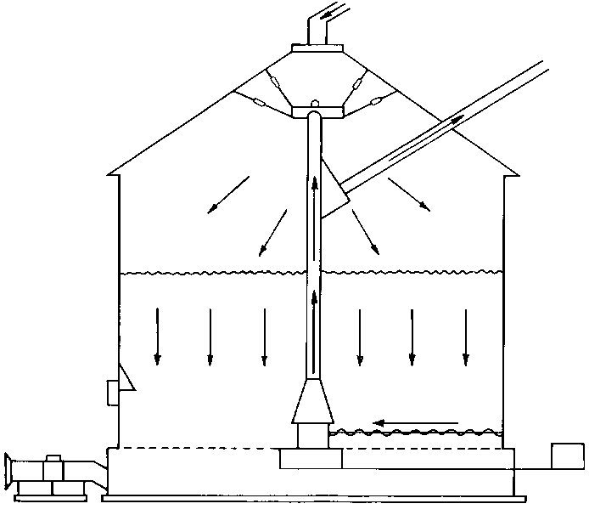

FIGURA 2.2 a SECADO EN FLUJO CONTRACORRIENTE, EN SILOS

**Secadores de flujo concurrente**

En este tipo, el grano y el aire de secado fluyen en la misma dirección y sentido. De esta forma el aire caliente se encuentra con grano frío y húmedo, pero la transferencia de calor y humedad que tiene lugar asegura que la temperatura del grano no alcance la temperatura del aire de entrada y que descienda rápidamente.

Este diseño tiene la ventaja que se pueden emplear muy altas temperaturas del aire, que originan altas velocidades de secado sin sobrecalentar el grano. Este último está sometido a un tiempo de permanencia más corto, por lo cual no es muy afectado.

Se ha comprobado también que el consumo específico de energía se encuentra entre 850 y 900 kcal por kg. de agua evaporada, que significa una buena eficiencia térmica.

En la práctica se ha comprobado que la extracción de humedad por cada tratamiento de flujo concurrente no supera los dos puntos de humedad, de manera que las secadoras comerciales existentes tienen dos o tres etapas, separadas cada una por secciones de reposo. Tales máquinas son muy altas, la potencia consumida es elevada y los tiempos de residencia más prolongados, todo lo cual está limitando,

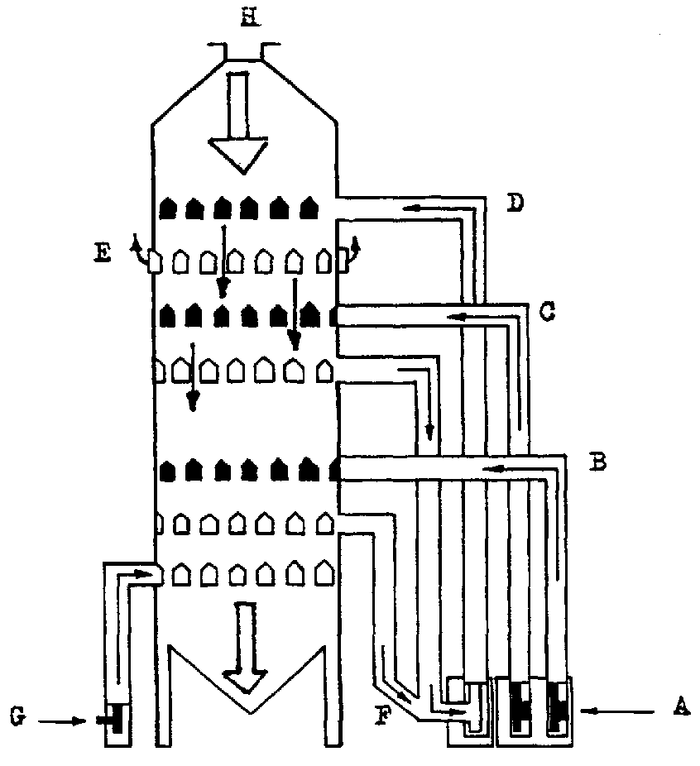

[Figura 2.2 b. Esquema de secadora de flujos concurrentes, de tres etapas de secado y enfriamiento por flujo contracorriente. )](http://www.fao.org/docrep/x5028s/X5028S1C.GIF)

A: ingreso de aire al quemador; B C-D: aire caliente en tres etapas; E: salida de aire usado; F: recirculación de aire usado; G: ingreso de aire para enfriamiento; H: entrada de grano húmedo.

hasta ahora, la difusión de modelos de este tipo, así como su mayor costo inicial.

**2.3 Secadores en cascada**

Estas máquinas están formadas por uno o dos planos inclinados, compuestos por persianas (las que atraviesa el aire) por las cuales el grano va descendiendo en forma de una cascada continua.

Este sistema tiene la ventaja de que no se tapan agujeros (porque no existen) con basura, como en otras secadoras que tienen paredes perforadas. También son aptas para secar semillas muy pequeñas, reduciendo el caudal de aire.

La corriente de aire que pasa por las persianas, además de su función principal de secar y enfriar, realiza una buena limpieza del grano. Las impurezas arrastradas tampoco caen en la cámara de aire caliente, con lo cual el riesgo de incendio es reducido a un mínimo.

Existen dos configuraciones especiales, una con un solo plano inclinado (Figura 2.3 a), en el cual la última sección es la zona de enfriado, y otra con dos planos inclinados (Figura 2.3 b) donde el plano superior es la zona de secado, y el inferior, la zona de enfriado.

Como son equipos de poca inclinación ocupan un área superficial mayor . Además la potencia absorbida por toneladas es casi el doble que las secadoras mencionadas.

Con el fin de aumentar la capacidad de secado se han fabricado secadoras con este mismo principio de cascadas, pero verticales, formadas por módulos de forma romboidal (Figura 2.3 c) que pueden montarse uno arriba del otro, obteniéndose secadoras de hasta 100 t/hora.

La instalación de las secadoras de 1 ó 2 planos es fácil, pues ya vienen entregadas en un único cuerpo completo, y solo se necesita una grúa para ubicarlas.

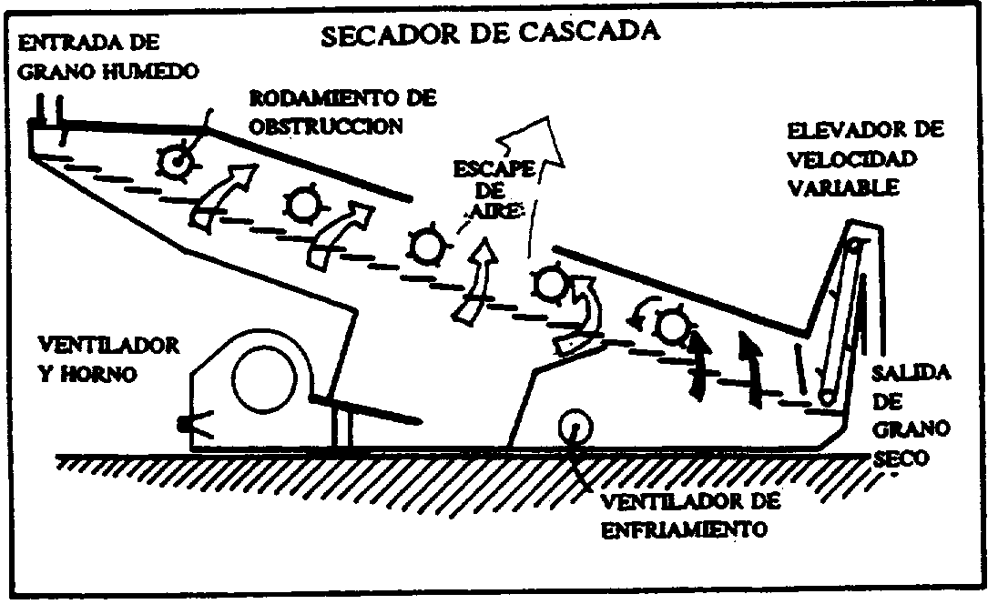

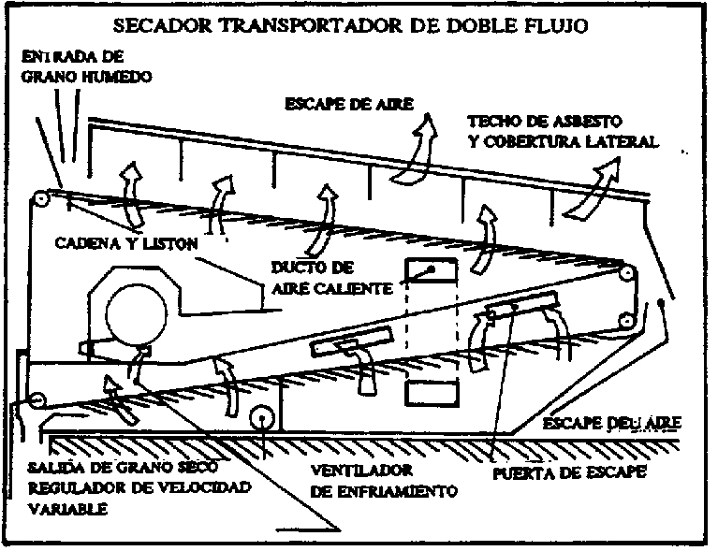a)

b)

FIGURA 2.3 a) secador en cascada de un solo plano

b)secador en cascada de dos planos

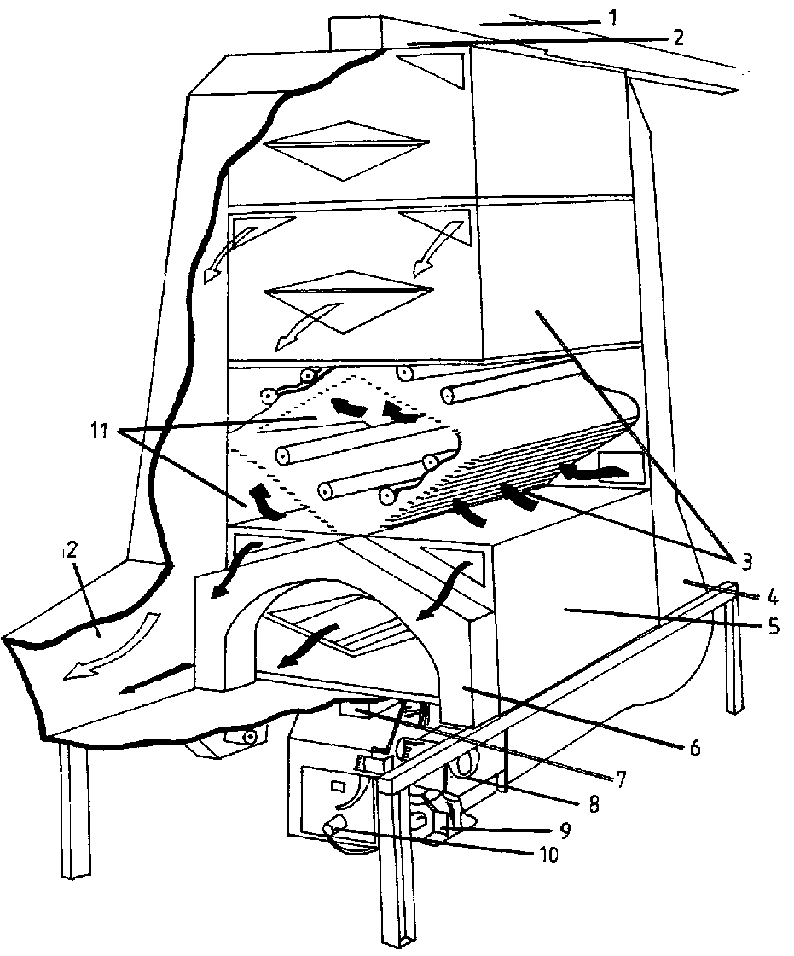

FIGURA 2.3 c 1: transportador de granos; 2: tolva de grano húmedo; 3: secciones de calor; 4: conducto de aire caliente; 5: sección de enfriado; 6: conducto de aire frío; 7: rosca de descarga de grano; 8: ventilador de aire frío; 9: controles de quemador; 10: ventilador y cámara de combustión; 11: cámaras de calor; 12: salida de aire usado.

**2.4 Secadores Horizontales**

Se ubican en este grupo dos tipos: las secadoras horizontales de columnas hexagonales y las secadoras horizontales planas.

En la Figura 2.4 a se observa un esquema interno de una secadora de este tipo, en la cual el grano se desplaza desde arriba por venas que rodean una cámara de aire caliente o frío;

La capacidad de estas máquinas se aumenta haciéndolas de mayor longitud. Algunas marcas están formadas por módulos superpuestos, en los que cada modulo es una secadora individual. Esta última disposición tiene la ventaja de que cada módulo puede tener temperaturas de secado diferentes, mayores en los módulos superiores y menores en los inferiores; al mismo tiempo se detienen o suprimen los ventiladores de aire frío (excepto en el módulo inferior), intercalando de esta forma períodos de reposo que mejoran la calidad y eficiencia del proceso .

Las secadoras horizontales planas se caracterizan por tener la sección de secado y enfriamiento en posición horizontal plana. Pueden ser clasificadas en dos modelos: de lecho fijo y de lecho fluido.

Las de lecho fijo (Figura 2.4 b) tienen una cámara de secado plana de un ancho de unos 3 m y una longitud entre 10 y 15 m.

El grano es removido continuamente por un agitador que avanza y retrocede, y es transportado por un piso movible hacia el extremo de salida. En la última parte de la máquina se lleva a cabo el enfriado del grano.

El grano avanza en capas de 30 a 48 cm, removidas regularmente, produciéndose así un buen contacto entre grano y aire. Según sus constructores, estas características les permiten obtener una alta calidad de grano seco.

Muchas de estas secadoras horizontales también pueden ser empleadas para secar forraje, otros productos y subproductos.

Son secadoras de baja capacidad de secado, de alrededor de 5 -7 t/hora.

Las secadoras de lecho fluido se diferencian porque emplean elevados caudales de aire caliente, con el fin de agitar y poner en suspensión a la capa de granos, y de esta forma conseguir un secado más rápido y uniforme (Figura 2.4 c)

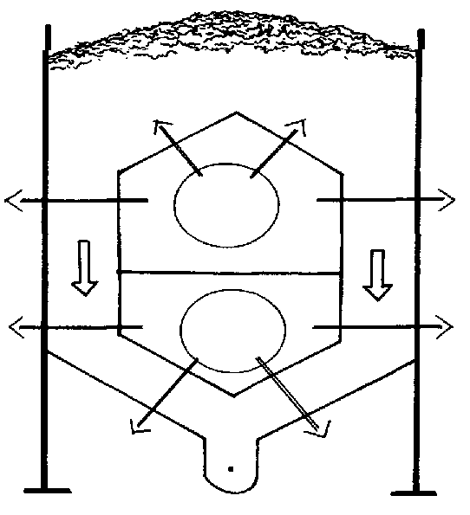

FIGURA 2.4 a Sección transversal de secadora horizontal de columnas hexagonales

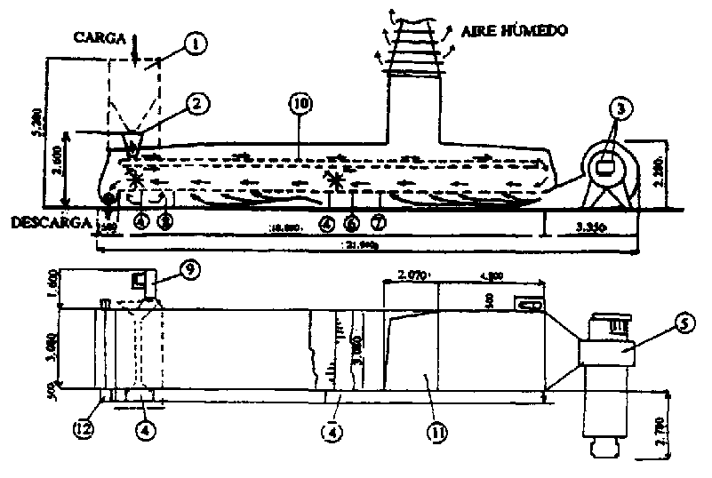

FIGURA 2.4 b secadora horizontal de lecho fijo 1: tolva suplementaria, 2: tolva de carga; 3: equipo generador de calor; 4: agitador; 5: ventilador de aire caliente; 6: plano de secado; 7: plenum de aire caliente; 8: plano de enfriamiento; 9: ventilador de aire frío; 10: lecho móvil de precalentamiento y presecado; 11: chimenea de salida de aire usado; 12: sinfín de descarga. Las dimensiones están expresadas en milímetros.

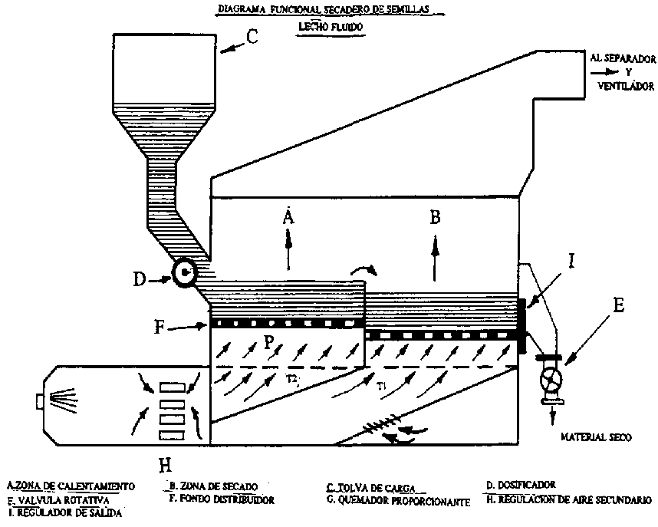

FIGURA2.4 c Secadora horizontal de lecho fluido

**2.5 Secadores con intercambiador de calor**

Como ya se ha dicho, tienen por objetivo aislar completamente el circuito de los gases de la combustión del circuito del aire de secado.

Con ello se consigue evitar la contaminación de los granos por compuestos químicos peligrosos, como el benzopireno, de acuerdo a lo expresado. También se logra reducir el peligro de incendios debido a partículas de combustible incandescentes o chispas que puede transportar el aire de secado.

En Francia se usan secadores con intercambiadores de calor tanto para precaver la contaminación sino para eliminar el riesgo de los compuestos de azufre que originan los combustibles líquidos, los cuales actúan produciendo corrosión en las partes metálicas de la parte superior de las secadoras, lugar donde existe un exceso de humedad, sobre todo en las condiciones adversas.

La Figura 2.5 a ilustra un típico intercambiador de calor. La combustión calienta la pared metálica del circuito por radiación de la llama y por convección. El calor atraviesa esta pared por conducción y es transmitido al aire de secado del otro costado de la pared. Este modelo, de tipo anular cilíndrico, es muy simple, pero existen también de tipo tubular; en éstos, el aire de secado se recalienta en una batería de tubos en el interior de los cuales circulan los gases de la combustión. En la Figura 2.5 b se observa un intercambiador de este tipo.

El inconveniente de los intercambiadores es la existencia de pérdidas inevitables de calor y de carga, que pueden ser de alrededor del 15%, en comparación con la combustión directa.

Son muy escasas las secadoras en nuestro país que tengan intercambiador de calor, lo cual significa que puede existir el problema de la contaminación de los granos.

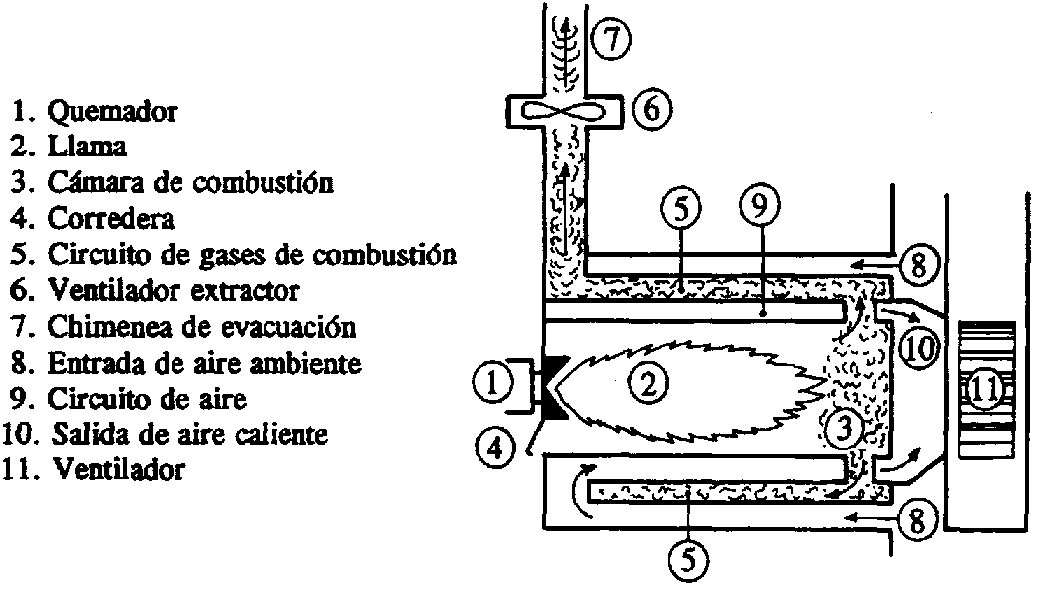

FIGURA 2.5 a [secadora con Intercambiador de calor cilíndrico](http://www.fao.org/docrep/x5028s/X5028S1Q.GIF)

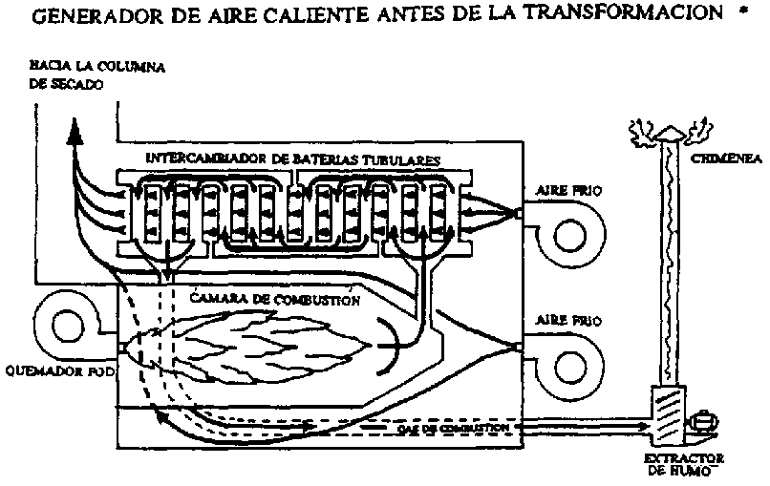

FIGURA 2.5 b secadora con Intercambiador de calor de batería de tubos

CAPITULO 3

1. **diseño del intercambiador de calor.**

**3.1 Análisis de transferencia de calor.**

Para el análisis de transferencia de calor primero realizare un balance de energía y masa de la siguiente manera:

DATOS

Aire Gases de combustión

Tci = 25 ºC ( 298 ºK ) Thi = 1200 ºC ( 1473 ºK )

Tco = 45 ºC ( 318 ºK ) Tho = 450 ºC ( 723 ºK )

 

 

Tci: temperatura de entrada de fluido frío

Tco: temperatura de salida de fluido frío

Thi: temperatura de entrada del fluido caliente

Tho: temperatura de salida de fluido caliente

: flujo másico del aire



flujo másico de los gases de combustión

Cpaire : calor especifico del aire

Cpgases: calor especifico de los gases de combustión

Balance de energía:

Aire 25 ºC

45 ºC

Gases 1200 ºC

450 ºC

in

in

out

out

FIGURA 3.1 a Balance de energia



(ecuación 11.3 de Kreight )





A continuación encontrare el coeficiente de convección interior hi del intercambiador de calor :

Asunciones :

El intercambiador de calor tendrá 74 tubos en su interior.

Sacamos el numero de Reynolds de la siguiente manera

Datos

 (ecuación 7.2 de incropera)











( ecuación 8.6 de incropera )





 flujo laminar

Para un tubo circular caracterizado por un flujo de calor superficial uniforme y condiciones completamente desarrolladas; el numero de nusselt es una constante, independiente de Re, Pr, y la posición axial.

( ecuación 8.53 de incropera )



Si despreciamos la resistencia de la pared a la transferencia de calor por ser de poco espesor tenemos que el coeficiente global de transferencia de calor es:

 (ecuación 11.1 de incropera)



Analizaremos el intercambiador de calor por el método de eficiencia –NUT

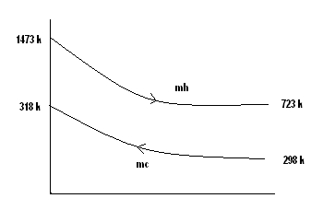

FIGURA 3.1 b distribución de temperatura en flujo cruzado

primero determinaremos la transferencia de calor máxima posible qmax





 ( ecuación 11.19 a de incropera )









 ( ecuación 11.19 de incropera)







Por lo tanto la eficiencia es:

 (ecuación 11.20 de incropera)





con

 (ecuación 11.27 de incropera)



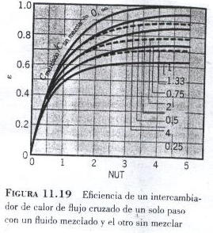

Si utilizamos el grafico de la figura 11.19 del libro de incropera, para las condiciones dadas tenemos un NUT = 0.8

Como 







donde n = # de tubos





si l = 1.2 m tenemos que el numero de tubos que necesito para calentar el aire de 25 ºC a 45 ºC es :





**3.2 Caídas de presión**

La potencia que se requiere para mover el fluido a través de un banco de tubos se expresa como:

 ( ecuación 7.72 de incropera)

El factor de fricción f y el factor de correlación  se presentan en forma grafica figura 7.14 del libro de incropera.

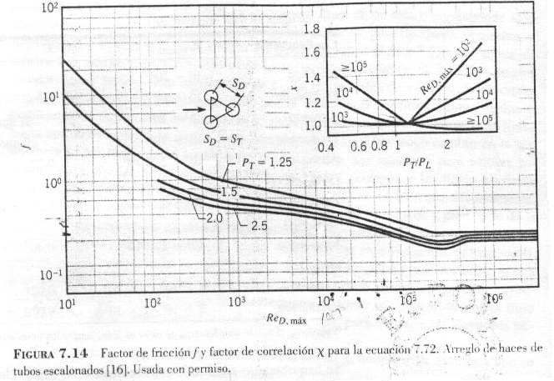

Datos:

ReDmax = 26425















entrando a loa grafica tenemos los siguientes valores:









**3.3 Diseño de forma**

Se eligio un banco de tubos en flujo cruzado en donde las filas de los bancos de tubos estan escalonados así St es separación trasversal y SL separación longitudinal

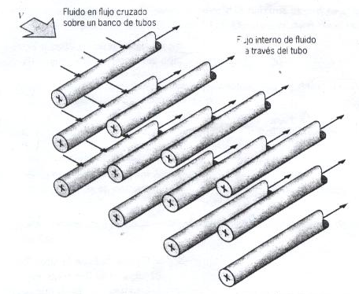

FIGURA 3.3a banco de tubos en flujo cruzado

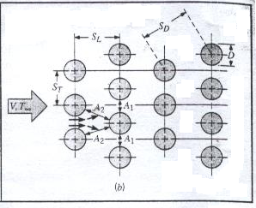

FIGURA 3.3b arreglo de tubos escalonados

El arreglo de tubos del intercambiador tiene las siguientes dimensiones:

D = 25.4 mm

SL = 35.4 mm

St = 50 mm

Antes de calcular el coeficiente de convección para todo el haz de tubos necesitamos conocer donde ocurre la velocidad máxima esta será en el plano A1 o el plano A2.

Ocurrirá en A2 si se cumple la siguiente condición:

 ( ecuación 7.66 de incropera )













Entonces Vmax ocurre en A1 en donde :

 ( ecuación 7.65 de incropera)

Si el ventilador tiene una capacidad de:



Y el área frontal del intercambiador tiene es de:













 (ecuación 7.62 de incropera)









Con estos resultados nos vamos a la tabla 7.5 del libro de incropera y nos da las

siguientes constantes:



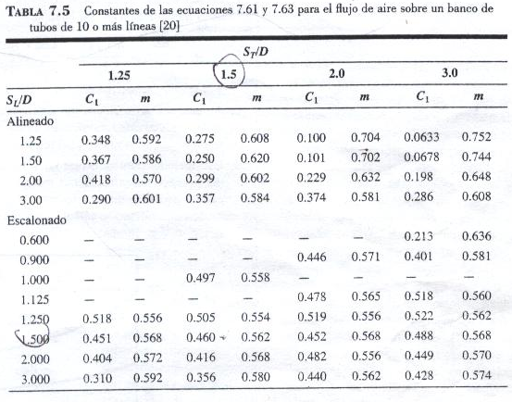

Para un flujo de aire a través de haces de tubos compuestos de 10 o mas líneas (n 10), Grimison obtuvo una correlación de la forma:

 ( ecuación 7.61 de incropera)









**3.3 Selección de materiales**

En la construcción del intercambiador de calor en su mayor parte se utilizara Acero AISI 304 L ya que es un acero inoxidable de tipo austenítico, tiene buena resistencia a la corrosión y a los ácidos. En aquellas partes donde no pasaran los gases de combustión, por ejemplo en las tapas del intercambiador se utilizaran planchas de acero ASTM A 36.

El aislamiento térmico que se utilizara para evitar la perdida de calor en el intercambiador de calor será la Ceramic Fiber Blanket que es un material refractario con altas propiedades de aislamiento térmico ( Apéndice E).

CAPITULO 4

1. **seleccion de los componentes de la secadora.**

**4.1 Determinación de la presión estática.**

La presión estática del ventilador se puede obtener sumando las pérdidas de carga del sistema. Estas pérdidas se producen por la disminución del aire al pasar por los conductos, ampliaciones, cámaras, válvulas y principalmente, al pasar a través de la capa de producto. Las pérdidas de carga referentes al sistema de distribución del aire se pueden calcular por mecánica de fluidos. Las pérdidas de carga en virtud del paso del aire entre los granos se puede obtener con ayuda del gráfico de la Figura 4.1 a, si se conoce el espesor de la capa de producto y el flujo de aire.

DATOS

La piladora tiene una bodega cuya área tiene 53 m2 (5.5 m X 9.5m) y contiene un volumen de arroz en tendido de cama de 78.4 m3 (5.5m X 9.5m X 1.5m), pero con esta altura de 1.5 m en la cámara de secado se va producir una falta de uniformidad en el secado de grano como se menciono en él capitulo 1, se recomienda una altura de 0.5 m en el secado de granos.

Entonces necesitaremos 3 cámaras de secado con las siguientes dimensiones:

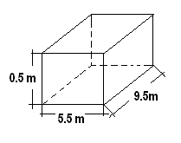

FIGURA 4.1 a Cámaras de secado

Cada cámara de secado ocupa un volumen de arroz de 26.13 m3 lo que da un

total de 78.4 m3 de arroz.

Si analizamos una cámara de secado y dividimos el volumen por la mitad

Tenemos un volumen de:

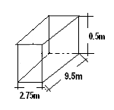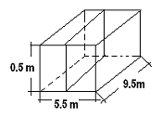

Volumen = 2.75 m X 9.5 m X 0.5 m =13 m3

Con este volumen partiremos nuestros cálculos

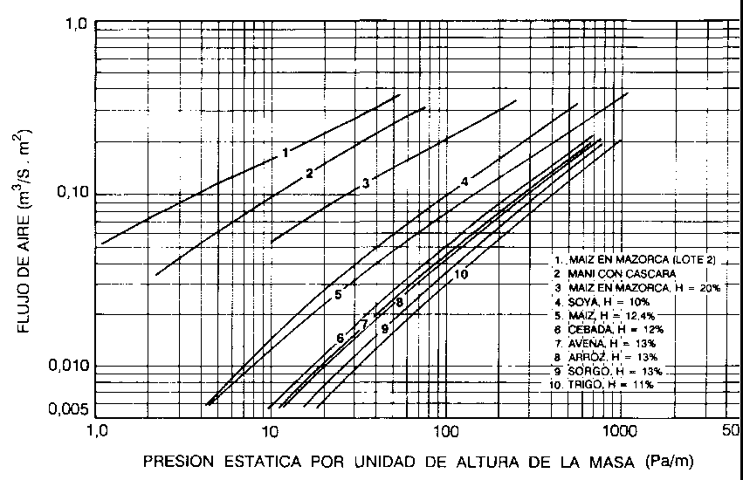

figura 4.1 b FLUJO DE AIRE VS PRESION ESTATICA

Multiplicando esta presión por la altura de la capa de arroz tenemos:



la presión total es :

**( 4.1.a)**



**4.2 Determinación del flujo de aire que el ventilador debe proporcionar**

El flujo de aire que normalmente se emplea en el secado de productos agrícolas en lecho fijo varia de 0,12 a 0,25 m³/s.m². El tiempo de secado disminuye con el aumento del flujo de aire, pero la eficiencia del secado también disminuye; en condiciones fijas de temperatura, espesor del lecho y flujo de aire, depende también de la humedad inicial y final del producto. Cuanto mayor sea el contenido inicial de humedad o menor sea el contenido final de humedad, mayor será el tiempo de secado.

Los conductos de conexión del ventilador con el sistema de calentamiento deben tener dimensiones suficientes para que la velocidad del aire sea inferior a 5 m/s, es decir, 1 m² de área de la sección del conducto por cada 5 m³ /s de aire.

DATOS

El área en lecho fijo es de 26.125 m2 y el flujo de aire por m2 utilizado para el intercambio simultaneo de calor y masa es de 

Calculando el flujo de aire en  a utilizar tenemos:

 (4.2. a)





Es decir que por cada m2 de area de conducto tenemos una velocidad de:

.

* 1. **Selección del ventilador**

En la selección del ventilador el proyectista del sistema de secado debe encontrar las exigencias aerodinámicas del sistema como son: las condiciones del aire, informaciones sobre el ciclo de operación y datos acerca de la configuración del ventilador.

A continuación se presenta una lista de los parámetros esenciales y los factores que hay que definir y considerar para que se pueda hacer la elección apropiada del ventilador.

a) Exigencias aerodinámicas

* flujo de aire, en volumen, masa.
* presión total o estática a la entrada o a la salida del ventilador.

b) Exigencias del proyecto y ciclo de operaciones  
- altura del local  
- temperatura media y máxima del aire  
- tasa máxima de variación (aumento y disminución) de la temperatura  
- precisar si las exigencias aerodinámicas son constantes o variables.  
- régimen de operación del ventilador.

c) Condiciones del aire

* Precisar si el aire que se va a usar es limpio o esta contaminado con partículas
* Si se trata de aire contaminado, determinar la cantidad y tamaño de las partículas presentes.
* Si se trata de aire contaminado por agentes corrosivos determinar la cantidad y el tipo.

d) Configuración del ventilador

- dimensiones y posición de los tubos de entrada o salida del aire,  
- especificación de las limitaciones de espacio, si las hubiere.

El proyectista del sistema de secado, por precaución, debe dimensionar un ventilador que mueva alrededor del 25% más de aire que el que necesita el proyecto, porque los ventiladores no repiten, en el terreno, el desempeño que tienen en los ensayos de laboratorio, donde las condiciones de funcionamiento son ideales.

Las exigencias aerodinámicas del ventilador a seleccionar son las siguientes:





* 1. **Calculo de la potencia del motor eléctrico.**

La potencia del motor eléctrico , expresada en watts, para accionar el ventilador, se calcula mediante el flujo de aire, Q, expresado en m3/s, la presión estática Pe, en kPa, y la eficiencia del sistema, en decimal, con la ecuación:

 (4.4.a )

DATOS





Si se supone una eficiencia del 50%



La potencia que el motor eléctrico debe suministrar al ventilador es:





* 1. **Determinación del incremento de temperatura que se necesita para llegar al punto de equilibrio de humedad del grano**

El incremento de temperatura que necesitamos en la cámara de secado para llegar al punto de equilibrio de humedad del grano, depende del tipo de grano a secar, en la tabla 4.5 a se presentan los contenido de humedad seguros para el almacenamiento de diversos granos.

Se puede ver que el contenido de humedad seguro para el almacenamiento del arroz es del 11 %

# tabla IV: Contenido de humedad para el almacenamiento adecuado de algunos productos

|  |  |
| --- | --- |
| **Productos** | **Contenido de humedad** |
| Cacahuate | 8 % |
| Arroz en cáscara | 11 % |
| Avena | 12 % |
| Cebada | 13 % |
| Frijol | 11 % |
| Maíz | 13 % |
| Soja | 11 % |
| Sorgo | 12 % |
| Trigo | 13% |
| Café beneficiado | 9 a 13 % |

Tenemos las condiciones iniciales del aire ambiente que son 25 ºC y 80% de humedad relativa respectivamente, el contenido de humedad que se persigue según la tabla 4.5 a es del 11%.

Si se incrementa la temperatura en la cámara de secado a 32 ºC nos movemos del punto de 25 ºC y 80% a razón de humedad constante en el grafico psicrometrico (Apéndice D) hasta 32 ºC nos da una humedad relativa de 55%

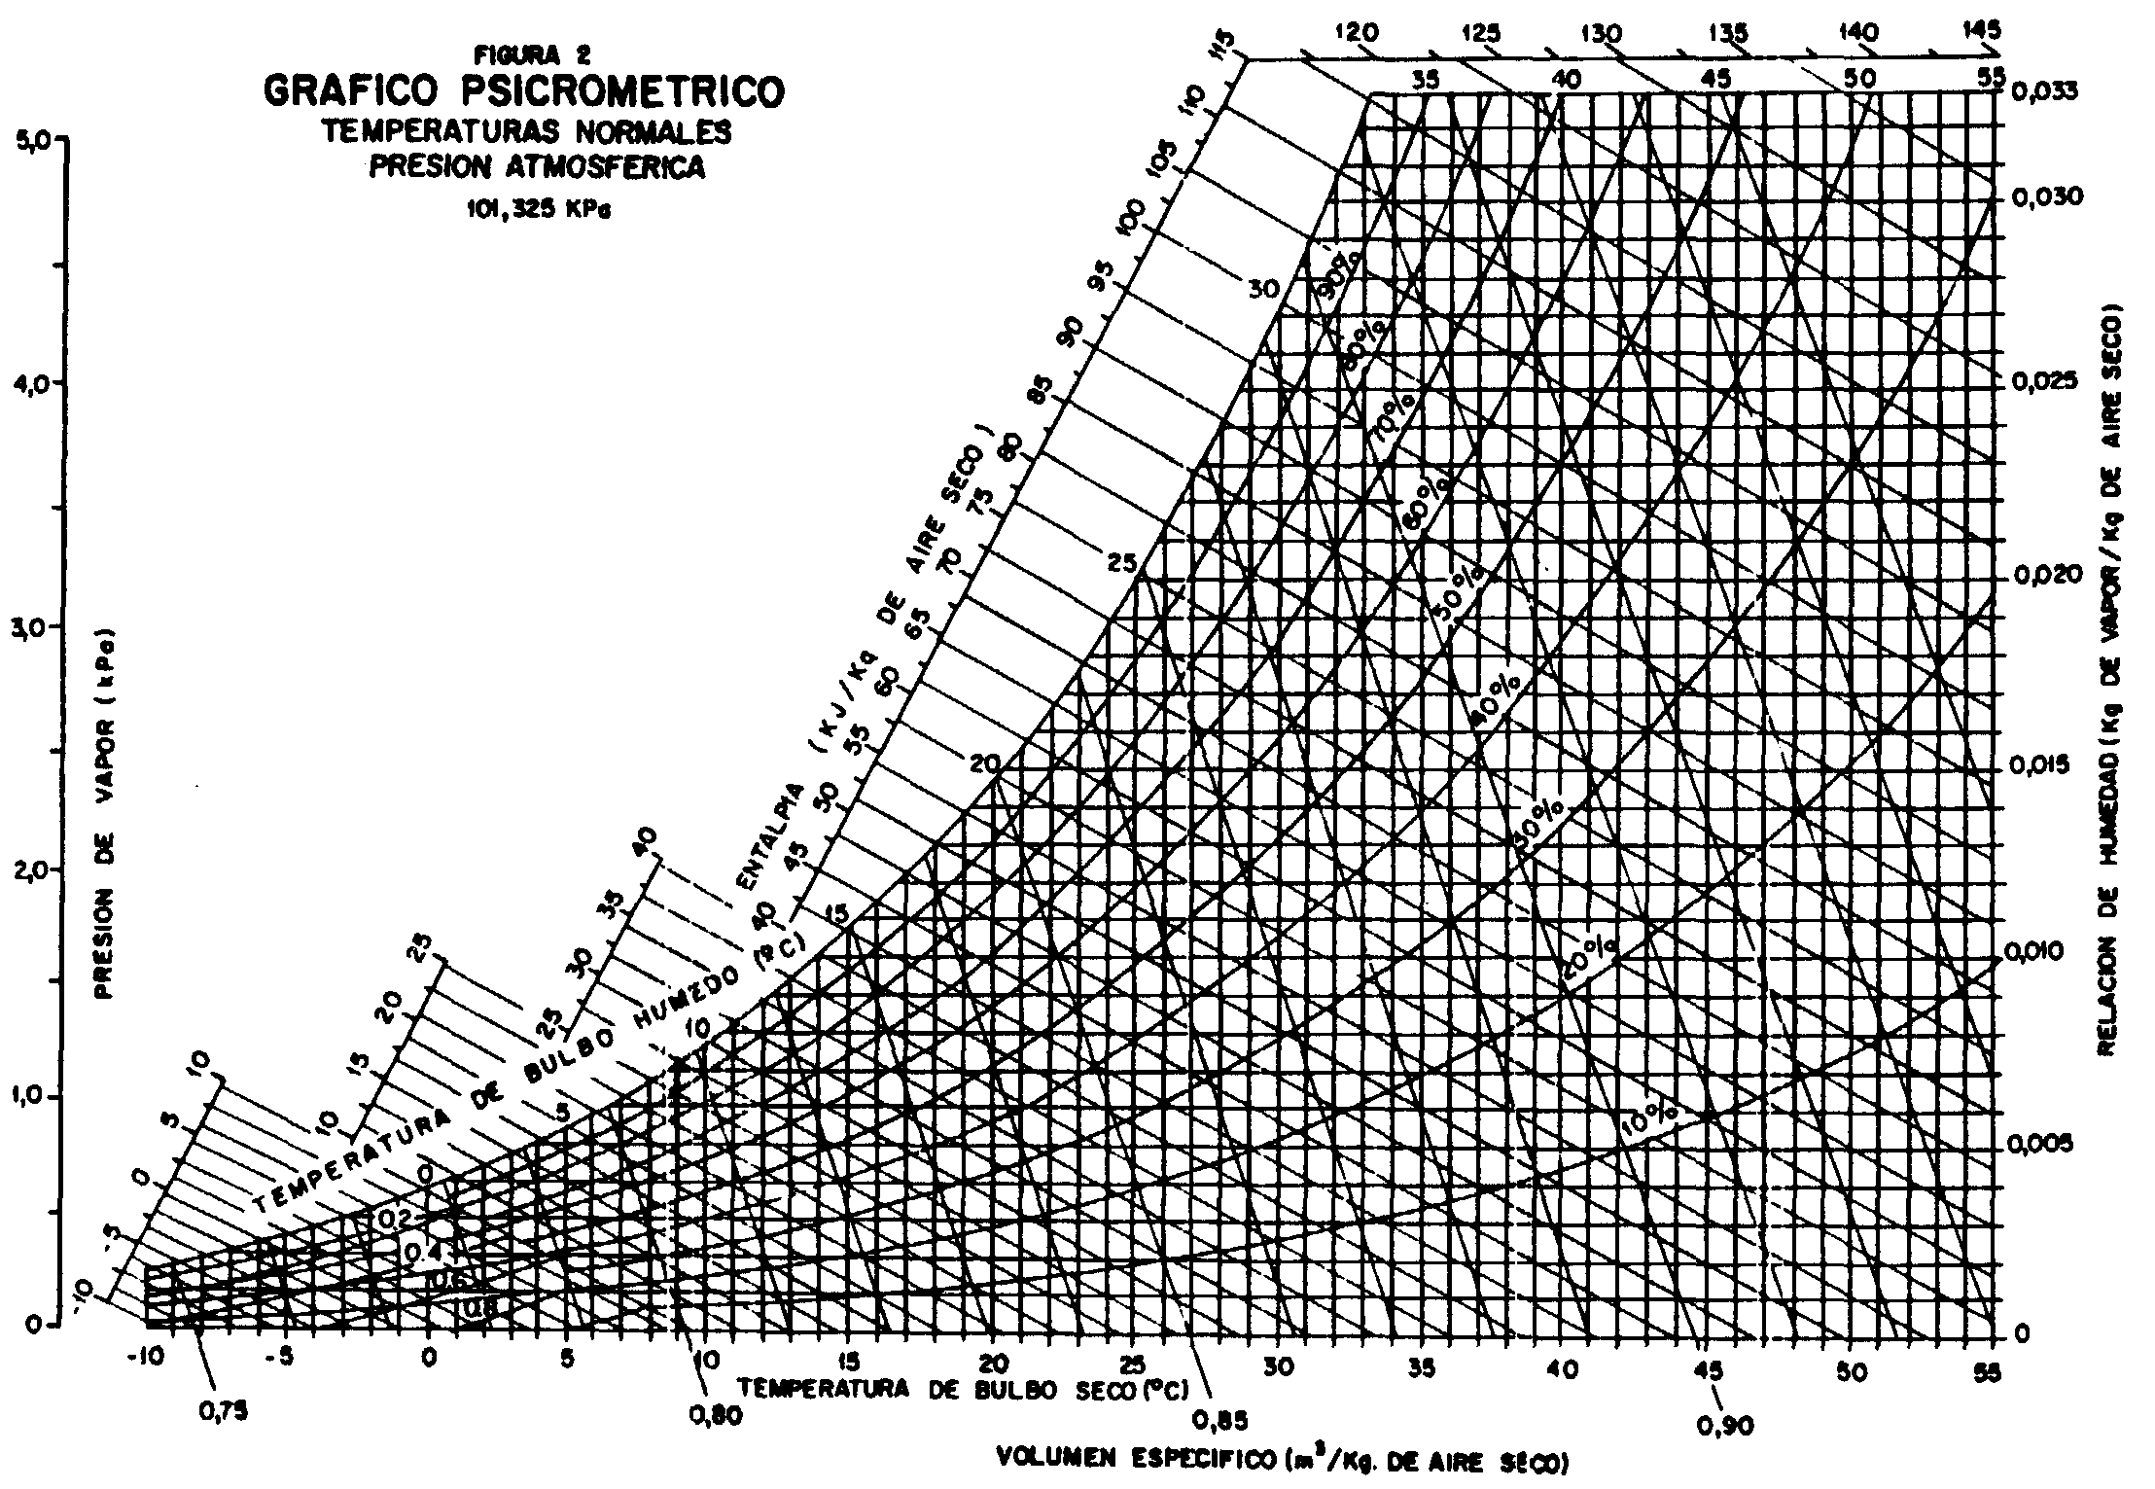

Tenemos el nuevo punto en el grafico psicrometrico con 32 ºC y 55% de humedad nos vamos a la tabla del apéndice A (contenido de humedad de equilibrio del arroz) y tenemos el 11% de humedad que buscábamos.

Así la temperatura en la cámara de secado debe subir 7 ºC mas es decir a 32 ºC para que el arroz alcance una humedad relativa del 11%.

**TABLA v :**  [**Contenido de humedad de equilibrio del arroz (%)**](http://www.fao.org/docrep/x5058S/x5058S1a.gif)

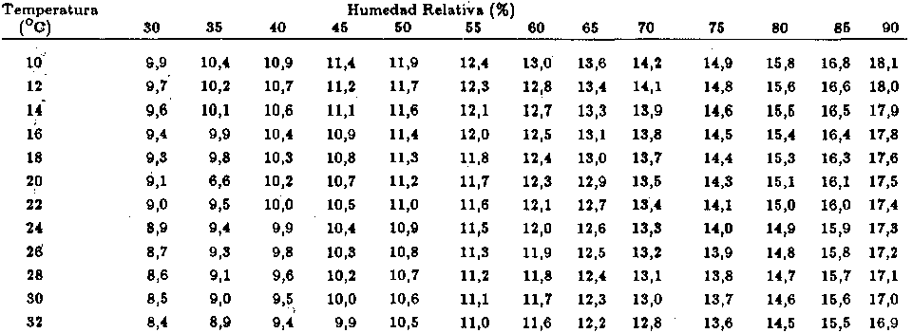

* 1. **Calculo del calor que se necesita para alcanzar el incremento de temperatura.**

Necesito secar el arroz a una capacidad de :



de 20.5% a 15.5% de humedad relativa respectivamente (Norma ASAE)

El diseño de la cámara de secado tiene las siguientes dimensiones:

2.75m

9.5 m

FIGURA 4.6.a Área de la cámara de secado

(2.75m X 9.5m) de área y cuya altura de la capa de arroz es de 0.5 m.

Entonces el volumen del arroz a secar es de V = 2.75m X 9.5m X 0.5m = 13 m3.

El peso especifico del arroz es de, lo que me da una capacidad de secado de:

 ( 4.6.a )







**Calculo del poder de vaporización del agua.**

Se calcula la cantidad de agua a evaporar cuya masa de arroz va de 20.5% a 15.5% de humedad de la siguiente manera:







(poder de vaporización)

Necesito calcular cuantas Kcal (calorías) necesito para evaporar 1Kg de agua esta cantidad se compone de la siguiente manera:

**TABLA VI : CALOR MÍNIMO PARA EVAPORAR 1 Kg DE AGUA**

Calor necesario para la evaporación de 1Kg de agua 600Kcal

Perdida de calor sensible que se va en el aire usado 320Kcal

Perdidas de calor por conducción, radiación y convección 130Kcal

(intercambiador de calor 13 %)

Perdida de calor transportado por el grano 80Kcal

Calor mínimo para evaporar 1Kg de agua (kcalM) 1130 Kcal

**Consumo energético.**

El consumo energético (CE) se calcula con la siguiente formula:



 ( 4.6.b )









Calculo de los CFM que el ventilador debe tener:













( 4.6. c )









 (4.6.d )







* 1. **Selección del quemador**

Como ya se ha mencionado en el capitulo 1 las sustancias que se pueden quemar, liberando calor, se llaman combustibles y la principal característica de un combustible es su poder calorífico.

Utilizando su poder calórico se puede determinar cual es el gasto de combustible que se utilizara.

En las tablas del apéndice C se presenta el poder calórico de algunos combustibles.

**Diesel oil**

Utilizando como combustible el diesel oil tenemos el siguiente gasto:

Poder calórico del diesel oil: 10000 Kcal / Kg

Densidad del diesel oil : 0.880 Kg / litro

La formula para calcular el gasto es:



( 4.7. a )



CAPITULO 5

1. **ANÁLISIS de costos.**

**5.1 Costo de materiales, equipos y accesorios.**

En la selección de materiales se encontró todo en los diferentes mercados de nuestra ciudad.

A continuación presentamos detalladamente el costo de materiales, equipos y accesorios que necesitamos para la construcción del intercambiador de calor :

**TABLA VII : COSTO DE MATERIALES**

|  |  |  |  |  |  |
| --- | --- | --- | --- | --- | --- |
| ITEM | DESIGNACION | CANTIDAD | UNIDAD | COSTO | COSTO |
|  |  |  |  | UNITARIO | TOTAL |
|  |  |  |  | DOLARES | DOLARES |
| 1 | Tuberia de acero inoxidable AISI 304L | 15 | U | 117 | 1,755 $ |
|  | 25,4 mm Ø ext x 1,20 mm de pared |  |  |  |  |
| 2 | Placas de acero inoxidable AISI 304 L | 1 | U | 905 | 905 $ |
|  | 122 x 244 cm |  |  |  |  |
| 3 | Angulo de acero inoxidable | 1 | U | 80 | 80 $ |
|  | 6 m |  |  |  |  |
| 4 | Plancha de acero A 36 | 2 | U | 60.09 | 120.18 $ |
|  | 122 x 244 cm (espesor 2mm) |  |  |  |  |
| 5 | Ventilador centrifugo 7000 CFM | 1 | U | 2185 | 2,185 $ |
|  |  |  |  |  |  |

|  |  |  |  |  |  |
| --- | --- | --- | --- | --- | --- |
| ITEM | DESIGNACION | CANTIDAD | UNIDAD | COSTO | COSTO |
|  |  |  |  | UNITARIO | TOTAL |
|  |  |  |  | DOLARES | DOLARES |
| 6 | Perno M16 X 30 mm (con tuerca) | 8 | U | 0,2 | 1.6 $ |
| 7 | soldadura 6011 | 2 | U | 12,3 | 24.6 $ |
| 8 | perno de M6 X30 (con tuerca) | 20 | U | 0,1 | 2 $ |
| 9 | Plancha de acero A 36 |  |  |  |  |
|  | 122 x 244 cm (espesor 6mm) | 1 | U | 160,24 | 160.24 $ |
| 10 | soldadura para acero inoxidable Ø 1/8 | 1 | U | 42,6 | 42.6 $ |
| 11 | motor extractor de humos | 1 | U | 120 | 120 $ |
| 12 | motor de 10 hp | 1 | U | 833 | 833 $ |
| 13 | ceramic fiber Blanket (6x610x29280 mm) | 1 | U | 50 | 50 $ |
|  |  | COSTO | TOTAL EN | DOLARES | 6,279.22 $ |

* 1. **Costo de construcción**

El costo de construcción se utilizaría mano de obra directa de un fresador, un soldador y un trabajador en general

El obrero soldador se encargara de soldar los tubos de acero inoxidable a las placas del intercambiador de calor así como también los ángulos de acero inoxidable.

El obrero fresador se encargara de rectificar los cuatro lados de las placas y también realizar los agujeros a las placas en el sitio indicado, además de realizar los huecos en cada ángulo para los pernos de las tapas del intercambiador.

El trabador en general se encargara de realizar los trabajos de doblado de las planchas ASTM A36 para las tapas del intercambiador, de la chimenea, además del ensamble en general del intercambiador.

El costo de la mano de obra de los tres individuos es de:

Fresador: 4 dólares por hora

Soldador: 4 dólares por hora

Trabajador : 3 dólares por hora

El tiempo que se tendría trabajando a los obreros es :

Fresador .................................................. 6 horas

Soldador.....................................................3 horas

Trabajador...................................................6 horas

El costo total de la mano de obra es de:

# TABLA VIII : COSTO DE MANO DE OBRA

|  |  |  |  |
| --- | --- | --- | --- |
| **Obrero** | **$por hora** | **Horas** | **total** |
| Fresador | 4 | 6 | 24 $ |
| Soldador | 4 | 4 | 16$ |
| Trabajador | 3 | 6 | 18$ |
|  |  |  | 58$ |

Costo hora maquina:

**TABLA IX : COSTO HORA MAQUINA**

|  |  |  |  |
| --- | --- | --- | --- |
| Maquina | Horas | Costo hora | Costo |
|  |  | Maquina | operación |
|  |  | (dolares) | (dolares) |
| Fresa | 4 | 12 | 48 |
| Taladro | 3 | 10 | 30 |
| Soldadora | 4 | 12 | 48 |
| Torno | 1 | 12 | 12 |
|  |  | Total | 138 |

Así el costo de construcción de todo el sistema incluyendo el ventilador centrifugo es:

Costo de materiales y equipos 6,279.22 $

Costo de mano de obra 58 $

Costo hora maquina 138 $

Costo total 6,475.22 $

En la mayoría de las píladoras de arroz de nuestro país ya tienen en su sistema ventiladores centrífugos en tales casos solo se recomendaría incorporarle el intercambiador de calor de acuerdo a las exigencias dadas.

El costo solo del intercambiador de calor es de 3500 $, este costo podría bajar a menos de la mitad es decir a 1000 dólares aproximadamente si el intercambiador se produce en masa.

CAPITULO 5

1. **ANÁLISIS de costos.**

**5.1 Costo de materiales, equipos y accesorios.**

En la selección de materiales se encontró todo en los diferentes mercados de nuestra ciudad.

A continuación presentamos detalladamente el costo de materiales, equipos y accesorios que necesitamos para la construcción del intercambiador de calor :

**TABLA VII : COSTO DE MATERIALES**

|  |  |  |  |  |  |
| --- | --- | --- | --- | --- | --- |
| ITEM | DESIGNACION | CANTIDAD | UNIDAD | COSTO | COSTO |
|  |  |  |  | UNITARIO | TOTAL |
|  |  |  |  | DOLARES | DOLARES |
| 1 | Tuberia de acero inoxidable AISI 304L | 15 | U | 117 | 1,755 $ |
|  | 25,4 mm Ø ext x 1,20 mm de pared |  |  |  |  |
| 2 | Placas de acero inoxidable AISI 304 L | 1 | U | 905 | 905 $ |
|  | 122 x 244 cm |  |  |  |  |
| 3 | Angulo de acero inoxidable | 1 | U | 80 | 80 $ |
|  | 6 m |  |  |  |  |
| 4 | Plancha de acero A 36 | 2 | U | 60.09 | 120.18 $ |
|  | 122 x 244 cm (espesor 2mm) |  |  |  |  |
| 5 | Ventilador centrifugo 7000 CFM | 1 | U | 2185 | 2,185 $ |
|  |  |  |  |  |  |

|  |  |  |  |  |  |
| --- | --- | --- | --- | --- | --- |
| ITEM | DESIGNACION | CANTIDAD | UNIDAD | COSTO | COSTO |
|  |  |  |  | UNITARIO | TOTAL |
|  |  |  |  | DOLARES | DOLARES |
| 6 | Perno M16 X 30 mm (con tuerca) | 8 | U | 0,2 | 1.6 $ |
| 7 | soldadura 6011 | 2 | U | 12,3 | 24.6 $ |
| 8 | perno de M6 X30 (con tuerca) | 20 | U | 0,1 | 2 $ |
| 9 | Plancha de acero A 36 |  |  |  |  |
|  | 122 x 244 cm (espesor 6mm) | 1 | U | 160,24 | 160.24 $ |
| 10 | soldadura para acero inoxidable Ø 1/8 | 1 | U | 42,6 | 42.6 $ |
| 11 | motor extractor de humos | 1 | U | 120 | 120 $ |
| 12 | motor de 10 hp | 1 | U | 833 | 833 $ |
| 13 | ceramic fiber Blanket (6x610x29280 mm) | 1 | U | 50 | 50 $ |
|  |  | COSTO | TOTAL EN | DOLARES | 6,279.22 $ |

* 1. **Costo de construcción**

El costo de construcción se utilizaría mano de obra directa de un fresador, un soldador y un trabajador en general

El obrero soldador se encargara de soldar los tubos de acero inoxidable a las placas del intercambiador de calor así como también los ángulos de acero inoxidable.

El obrero fresador se encargara de rectificar los cuatro lados de las placas y también realizar los agujeros a las placas en el sitio indicado, además de realizar los huecos en cada ángulo para los pernos de las tapas del intercambiador.

El trabador en general se encargara de realizar los trabajos de doblado de las planchas ASTM A36 para las tapas del intercambiador, de la chimenea, además del ensamble en general del intercambiador.

El costo de la mano de obra de los tres individuos es de:

Fresador: 4 dólares por hora

Soldador: 4 dólares por hora

Trabajador : 3 dólares por hora

El tiempo que se tendría trabajando a los obreros es :

Fresador .................................................. 6 horas

Soldador.....................................................3 horas

Trabajador...................................................6 horas

El costo total de la mano de obra es de:

# TABLA VIII : COSTO DE MANO DE OBRA

|  |  |  |  |
| --- | --- | --- | --- |
| **Obrero** | **$por hora** | **Horas** | **total** |
| Fresador | 4 | 6 | 24 $ |
| Soldador | 4 | 4 | 16$ |
| Trabajador | 3 | 6 | 18$ |
|  |  |  | 58$ |

Costo hora maquina:

**TABLA IX : COSTO HORA MAQUINA**

|  |  |  |  |
| --- | --- | --- | --- |
| Maquina | Horas | Costo hora | Costo |
|  |  | Maquina | operación |
|  |  | (dolares) | (dolares) |
| Fresa | 4 | 12 | 48 |
| Taladro | 3 | 10 | 30 |
| Soldadora | 4 | 12 | 48 |
| Torno | 1 | 12 | 12 |
|  |  | Total | 138 |

Así el costo de construcción de todo el sistema incluyendo el ventilador centrifugo es:

Costo de materiales y equipos 6,279.22 $

Costo de mano de obra 58 $

Costo hora maquina 138 $

Costo total 6,475.22 $

En la mayoría de las píladoras de arroz de nuestro país ya tienen en su sistema ventiladores centrífugos en tales casos solo se recomendaría incorporarle el intercambiador de calor de acuerdo a las exigencias dadas.

El costo solo del intercambiador de calor es de 3500 $, este costo podría reducirse si el intercambiador se produce en masa.

CAPITULO 6

1. **CONCLUsiones y recomendaciones**

**CONCLUSIONES.**

* 1. Se evita la contaminación de los granos de arroz utilizando intercambiadores de calor pero esto lleva a la necesaria utilización de más energía en el secado de granos, en consecuencia mayor costo monetario y mejor calidad de arroz.
  2. En nuestro país existe una considerable demanda en el consumo de arroz, y este producto no tiene un control de calidad adecuado por lo que presenta contaminación en el secado.
  3. La combustión incompleta de algunos combustibles en el proceso de secado, ocasionan que el grano absorba un alto contenido de benzopireno que pertenece a una clase de hidrocarburos aromáticos considerado este como la novena sustancia mas peligrosa, por su potencial toxico en la salud humana.
  4. La utilización de intercambiadores de calor en el secado de granos facilita el uso de diferentes combustibles, estos sean residuos agrícolas o derivados del petróleo.
  5. Los intercambiadores de calor no permiten la contaminación de los granos, pero reducen el rendimiento térmico total de la secadora de un 15 – 20% en comparación con las secadoras que se utilizan actualmente.
  6. Las normas internacional exigen el uso de intercambiadores de calor en el secado de granos, para su exportación y consumo, concordando con el diseño de este trabajo.

**RECOMENDACIONES**

1. Que el Ministerio de Agricultura tome como política el control de calidad de los productos especialmente aquellos que requieren de secado como el arroz y el maíz.
2. Que se tecnifique los procesos de secado del arroz utilizando maquinas que salvaguarden la salud del consumidor como son las secadoras con intercambiador de calor que son las que ofrecen menos riesgos de contaminación.
3. Que el estado apoye a los pequeños industriales en la elaboración de maquinarias que ayudan al desarrollo de ciertos sectores de la producción como por ejemplo las secadoras con intercambiador de calor, que vendría a mejorar los productos tanto de consumo interno como para exhortación.
4. Si el Ecuador desea competir en un futuro en el tratado de libre comercio con otros países debe poner más atención en la calidad de sus productos a exportar como por ejemplo: El arroz, maíz, etc.

Apendices

APÉNDICE A. TABLA I :  [Contenido de humedad de equilibrio del maíz (%)](http://www.fao.org/docrep/x5058S/x5058S1a.gif)

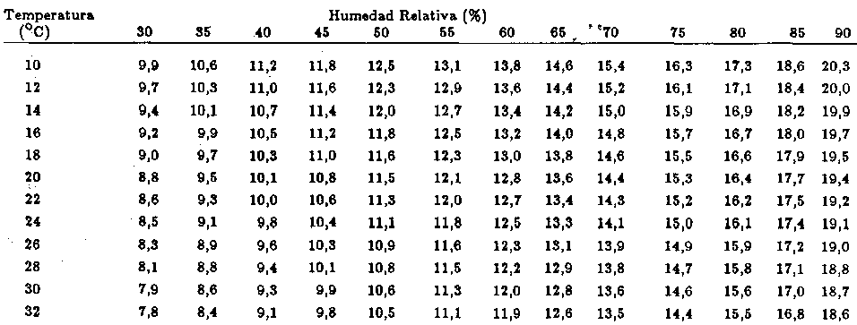

APÉNDICE A. TABLA II :  [Contenido de humedad de equilibrio de la soya (%)](http://www.fao.org/docrep/x5058S/x5058S1a.gif)

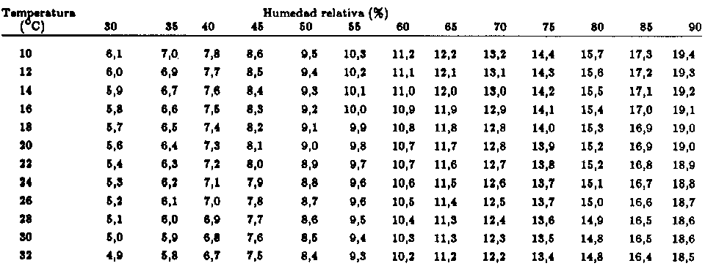

APÉNDICE A. TABLA III :  [Contenido de humedad de equilibrio del trigo (%)](http://www.fao.org/docrep/x5058S/x5058S1a.gif)

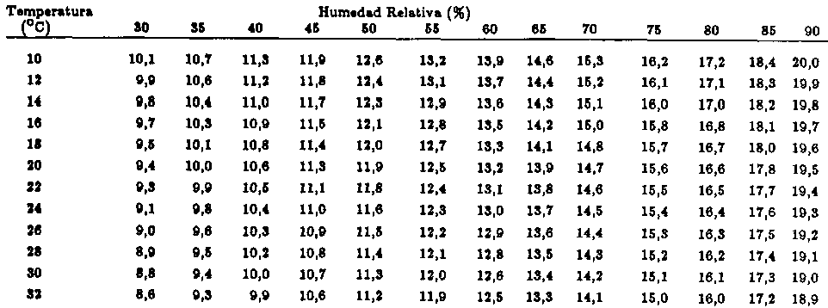

APÉNDICE A. TABLA Iv :  [Contenido de humedad de equilibrio del arroz (%)](http://www.fao.org/docrep/x5058S/x5058S1a.gif)



APÉNDICE A. TABLA IV :  [Contenido de humedad de equilibrio del frejol (%)](http://www.fao.org/docrep/x5058S/x5058S1a.gif)

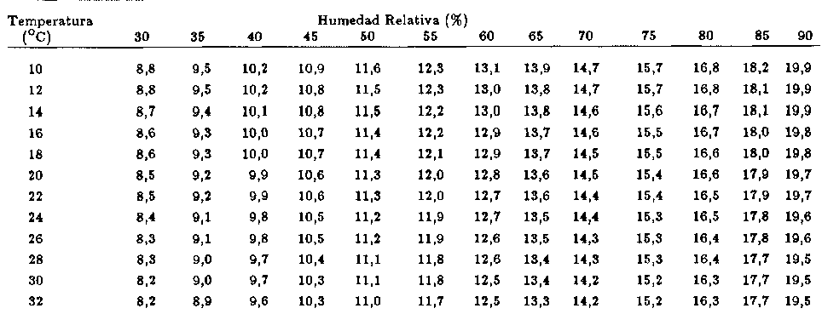

APÉNDICE B. TABLA I : Influencia del flujo aire y del contenido de humedad en el tiempo de secado y en la pérdida de materia seca del maíz, con temperatura de bulbo seco de 30 °C y humedad relativa de 70%

|  |  |  |  |  |
| --- | --- | --- | --- | --- |
| **Humedad del producto** | | **Flujo de aire m3/s m3** | **Tiempo de secado (h)** | **Pérdida de materia seca (%)** |
| **Inicial(%)** | **Final(%)** |
| 22 | 12,6 | 3,75·10-2 | 312 | 0,90(2) |
| 12,6 | 5,00·10-2 | 240 | 0,53(2) |
| 12,7 | 6,25·10-2 | 192 | 0,37 |
| 12,7 | 7,50·10-2 | 168 | 0,28 |
| 12,6 | 8,75·10-2 | 168 | 0,23 |
| 12,7 | 1,00·10-1 | 144 | 0,19 |
| 12,6 | 1,13·10-1 | 144 | 0,16 |
| 12,8 | 1,25·10-1 | 120 | 0,13 |
| 20 | 12,6 | 2,50·10-2 | 384 | 0,63 |
| 12,6 | 3,75·10-2 | 264 | 0,34 |
| 12,6 | 5,00·10-2 | 216 | 0,22 |
| 12,7 | 6,25·10-2 | 168 | 0,16 |
| 12,8 | 7,50·10-2 | 144 | 0,13 |
| 12,7 | 8,75·10-2 | 144 | 0,10 |
| 12,8 | 1,00·10-1 | 120 | 0,09 |
| 12,7 | 1,13·10-1 | 120 | 0,07 |
| 12,7 | 1,25·10-1 | 120 | 006 |
| 18 | 12,6 | 1,25·10-2 | 600 | 0,55 (2) |
| 12,7 | 2,50·10-2 | 312 | 0,21 |
| 12,7 | 3,75·10-2 | 216 | 0,13 |
| 12,8 | 5,00·10-2 | 168 | 0,09 |
| 12,8 | 6,25·10-2 | 144 | 0,07 |
| 12,7 | 7,50·10-2 | 144 | 0,05 |
| 12,7 | 8,75·10-2 | 120 | 0,04 |

APÉNDICE B. TABLA II : Perdida de materia seca del maíz, con temperatura de bulbo seco de 25°C y humedad relativa de 67%

|  |  |  |  |  |
| --- | --- | --- | --- | --- |
| **Humedad del producto** | | **Flujo de aire m3/s m3** | **Tiempo de secado (h)** | **Pérdida de materia seca (%)** |
| **Inicial(%)** | **Final(%)** |
| 22 | 12,6 | 2,50·10-2 | 456 | 0,91 |
| 12,6 | 3,75·10-2 | 312 | 0,45 |
| 12,6 | 5,00·10-2 | 264 | 0,30 |
| 12,7 | 6,25·10-2 | 216 | 0,22 |
| 12,7 | 7,50·10-2 | 192 | 0,17 |
| 12,7 | 8,75·10-2 | 10-2 168 | 0,14 |
| 12,7 | 1,00·10-1 | 10.-1 168 | 0,11 |
| 12,8 | 1,13·10-1 | 10.-1 144 | 0,10 |
| 12,7 | 1,25·10-1 | 10.-1 144 | 0,08 |
| 20 | 12,6 | 2,50·10-2 | 10- 384 | 0,34 |
| 12,6 | 3,75·10-2 | 10-2 288 | 0,19 |
| 12,7 | 5,00·10-2 | 216 | 0,13 |
| 12,7 | 6,25·10-2 | 10-2 192 | 0,10 |
| 12,7 | 7,50·10-2 | 10-2 168 | 0,08 |
| 12,8 | 8,75·10-2 | 10-2 144 | 0,06 |
| 12,7 | 1,00·10-1 | 10-1 144 | 0,05 |
| 12,9 | 1,13·10-1 | 10-1 120 | 0,05 |
| 12,8 | 1,25·10-1 | 10-1 120 | 0,04 |
| 18 | 12,6 | 1,25·10-2 | 10-2 624 | 0,30 |
| 12,6 | 2,50·10-2 | 10-2 336 | 0,13 |
| 12,7 | 3,75·10-2 | 10-2 240 | 0,08 |
| 12,7 | 5,00·10-2 | 10-2 192 | 0,06 |
| 12,7 | 6,25·10-2 | 10-2 168 | 0,04 |
| 12,8 | 7,50·10-2 | 144 | 0,03 |
| 12,9 | 8,75·10-2 | 120 | 0,03 |
| 12,8 | 1,00·10-1 | 120 | 0,02 |
| 12,7 | 1,13·10-1 | 120 | 0,02 |

APÉNDICE B. TABLA III : Influencia del flujo de aire y del contenido de humedad en el tiempo de secado y en la pérdida de materia seca del maíz, con temperatura de bulbo seco de 20°C y humedad relativa de 65%

|  |  |  |  |  |
| --- | --- | --- | --- | --- |
| **Humedad del producto** | | **Flujo de aire m3/s m3** | **Tiempo de secado (h)** | **Pérdida de materia seca (%)** |
| **Inicial(%)** | **Final(%)** |
| 22 | 12,6 | 2,50·10-2 | 480 | 0,47 |
| 12,7 | 3,75·10-2 | 336 | 0,27 |
| 12,7 | 5,00·10-2 | 264 | 0,18 |
| 12,8 | 6,25·10-2 | 216 | 0,13 |
| 12,8 | 7,59·10-2 | 192 | 0,11 |
| 12,7 | 8,75·10-2 | 192 | 0,09 |
| 12,8 | 1,00·10-1 | 168 | 0,07 |
| 12,9 | 1,13·10-1 | 144 | 0,06 |
| 12 8 | 1 25·10-1 | 144 | 0,05 |
| 20 | 12,6 | 1,25·10-2 | 768 | 0,51 |
| 12,7 | 2,50·10-2 | 408 | 0,20 |
| 12,7 | 3,75·10-2 | 288 | 0,12 |
| 12,7 | 5,00·10-2 | 240 | 0,09 |
| 12,8 | 6,25·10-2 | 192 | 0,06 |
| 12,8 | 7,50·10-2 | 168 | 0,05 |
| 12,8 | 8,75·10-2 | 168 | 0,04 |
| 12,8 | 1,00·10-1 | 144 | 0,04 |
| 12,8 | 1,13·10-1 | 144 | 0,03 |
| 12,9 | 1,25·10-1 | 120 | 0,03 |
| 18 | 12,6 | 1,25·10-2 | 672 | 0,18 |
| 12,7 | 2,50·10-2 | 360 | 0,08 |
| 12,7 | 3,75·10-2 | 264 | 0,05 |
| 12,8 | 5,00·10-2 | 192 | 0,04 |
| 12,8 | 6,25·10-2 | 168 | 0,03 |
| 12,8 | 7,50·10-2 | 144 | 0,02 |
| 12,8 | 8,75·10-2 | 144 | 0,02 |
| 12,9 | 1,00·10-1 | 120 | 0,02 |

APÉNDICE B. TABLA IV : Influencia del flujo de aire y del contenido de humedad en el tiempo de secado y en la pérdida de materia seca del maíz, con temperatura de bulbo seco de 15°C y humedad relativa de 62%

|  |  |  |  |  |
| --- | --- | --- | --- | --- |
| **Humedad del producto** | | **Flujo de aire m3/s m3** | **Tiempo de secado (h)** | **Pérdida de materia seca (%)** |
| **Inicial(%)** | **Final(%)** |
| 22 | 2,6 | 1,25·10-2 | 984 | 0,63 |
| 12,7 | 2,50·10-2 | 528 | 0,23 |
| 12,7 | 3,75·10-2 | 384 | 0,14 |
| 12,8 | 5,00·10-2 | 312 | 0,10 |
| 12,8 | 6,25·10-2 | 264 | 0,08 |
| 12,8 | 7,50·10-2 | 240 | 0,06 |
| 12,8 | 8,75·10-2 | 216 | 0,05 |
| 12,9 | 1,00·10-2 | 192 | 0,04 |
| 12,8 | 1,1310-1 | 192 | 0,04 |
| 12,9 | 1,2510-1 | 168 | 0,03 |
| 12,6 | 1,2510-1 | 840 | 0,26 |
| 20 | 12,7 | 2,50·10-2 | 456 | 0,11 |
| 12,7 | 3,75·10-2 | 336 | 0,07 |
| 12,8 | 5,00·10-2 | 264 | 0,05 |
| 12,8 | 6,25·10-2 | 240 | 0,04 |
| 12,9 | 7,50·10-2 | 192 | 0,03 |
| 12,8 | 8,75·10-2 | 192 | 0,03 |
| 12,9 | 1,00·10-1 | 168 | 0,02 |
| 12,8 | 1,13·10-1 | 168 | 0,02 |
| 12,9 | 1,25·10-1 | 144 | 0,02 |
| 18 | 12,7 | 1,25·10-2 | 720 | 0,10 |
| 12,8 | 2,50·10-2 | 384 | 0,05 |
| 12,8 | 3,75·10-2 | 288 | 0,03 |
| 12,8 | 5,00·10-2 | 240 | 0,02 |
| 12,9 | 6,25·10-2 | 192 | 0,02 |
| 12,9 | 7,50·10-2 | 168 | 0,01 |
| 12,8 | 8,75·10-2 | 168 | 0,01 |

APÉNDICE C. TABLA I: Poder calorífero Inferior (Hi) de algunos combustibles por metro cúbico en condiciones normales de temperatura y presion

|  |  |  |
| --- | --- | --- |
| **Combustión** | **Hi** | |
|  | kj/kg | kj/m³ |
| Alcohol etílico | 24388 |  |
| Bagazo de caña | 9200 a 13800 |  |
| Biogás |  | 17086 |
| Caña de maíz |  |  |
| 20 % de humedad | 13400 |  |
| Carbón mineral |  |  |
| - antracita | 21673 a 32312 |  |
| - lignito | 14666 a 19322 |  |
| Carbón vegetal | 27450 |  |
| Cáscara de arroz | 16218 |  |
| Cáscara de babaçu | 16720 |  |
| Gas de gasógeno |  | 5200 |
| Gas natural |  | 29313 a 70641 |
| Gasolina | 44000 |  |
| GLP |  | 49000 a 50150 |
| Leña 20% de humedad 50% de humedad | 15412 |  |
| 8715 |  |
| Petroleo diesel | 47725 |  |
| Querosén | 43091 |  |
| Olote (coronta) de maíz |  |  |
| - 20% de humedad | 15195 |  |
| - 30% de humedad | 13348 |  |

APÉNDICE C. TABLA II: Composición química porcentual de la leña en funcion del contenido de humedad, en porcentaje, en peso

|  |  |  |  |
| --- | --- | --- | --- |
| **Compuesto**  **químico** | **Contenido de humedad (% b.h.)** | | |
| 0 | 20 | 40 |
| Carbono | 50,30 | 40,24 | 30,18 |
| Hidrógeno | 6,20 | 4,96 | 3,72 |
| Oxigeno | 43,08 | 34,46 | 25,85 |
| Nitrógeno | 0,04 | 0,03 | 0,02 |
| Azufre | 0,00 | 0,00 | 0,00 |
| Cenizas | 0,37 | 0,31 | 0,23 |
| Total | 100,00 | 100,00 | 100,00 |

APÉNDICE C. TABLA III: Analisis aproximado de la lena, en porcentaje, base seca

|  |  |
| --- | --- |
| Materiales volátiles | 80,0 |
| Carbono fino | 19,5 |
| Cenizas | 0,5 |

APÉNDICE C. TABLA IV: Poder calorífico inferior de la leña seca

|  |  |  |
| --- | --- | --- |
| **Especie** | **Hi (KJ/Kg)** | **Fuente** |
| Eucalipto | 19228 | (1) |
| Pino | 20482 | (1) |
| Cedro | 18066 | (2) |
| Ciprés | 21443 | (2) |
| Encino | 19500 | (2) |
| Media | 19744 | (2) |

APÉNDICE C. TABLA V: Poder calorifico inferior de la leña en function del contenido de humedad

|  |  |
| --- | --- |
| **Contenido de humedad** | **Hi (KJ/Kg)** |
| 0 | 19880 |
| 10 | 17644 |
| 20 | 15412 |
| 30 | 13180 |
| 40 | 10947 |
| 50 | 8715 |
| 60 | 6483 |

APÉNDICE C. TABLA VI: Temperaturas de ingnición al nivel del mar

|  |  |
| --- | --- |
| **Combustible** | **Temperatura (oC)** |
| Carbon mineral |
| -antracita | 500 |
| -lignita | 250-450 |
| Carbon vegetal | 240-400 |
| Coque | 700 |
| Etano | 470-630 |
| Gas de gasógeno | 700-800 |
| Gasolina | 266-427 |
| GLP | 500 |
| Madera (seca) | 300 |
| Metano | 640-750 |
| Monóxi do de carbono | 655 |

APÉNDICE C. TABLA VI: Variación del contenido de gas carbónico, CO2, en los gases de combustión con diferentes proporciones de exceso de aire, n

|  |  |
| --- | --- |
| **n (%)** | **CO2(%)** |
| 0 | 20,0 |
| 10 | 18,4 |
| 20 | 16,8 |
| 30 | 15,5 |
| 40 | 14,4 |
| 50 | 13,4 |
| 60 | 12,6 |
| 70 | 11,8 |
| 80 | 11,2 |
| 90 | 10,6 |
| 100 | 10,1 |

APÉNDICE C. TABLA VII: Tabla de conversiones energéticas

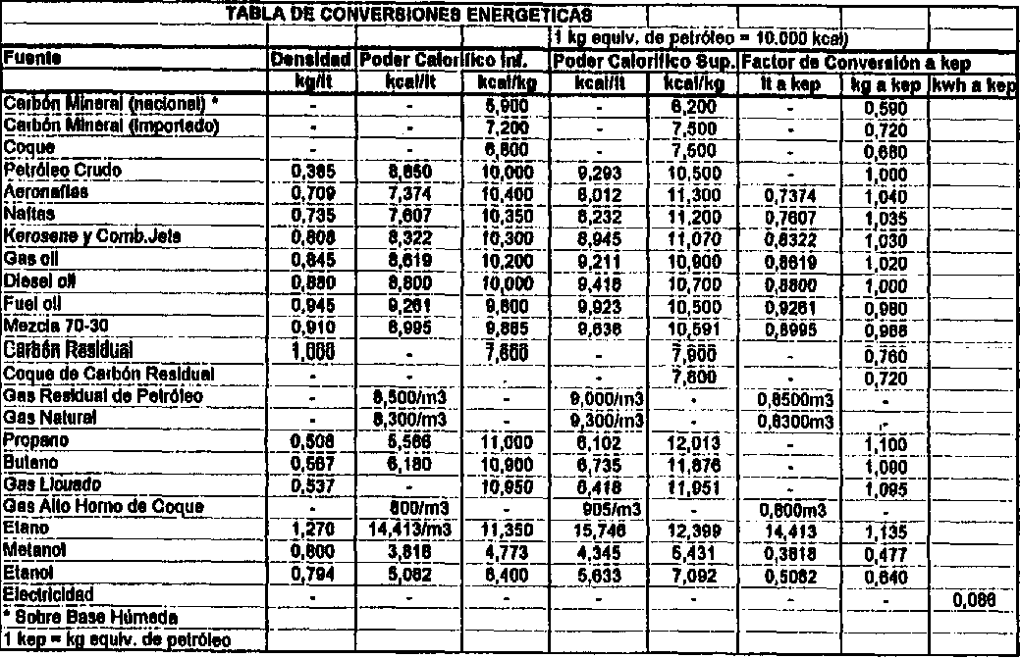



APÉNDICE D FIGURA I

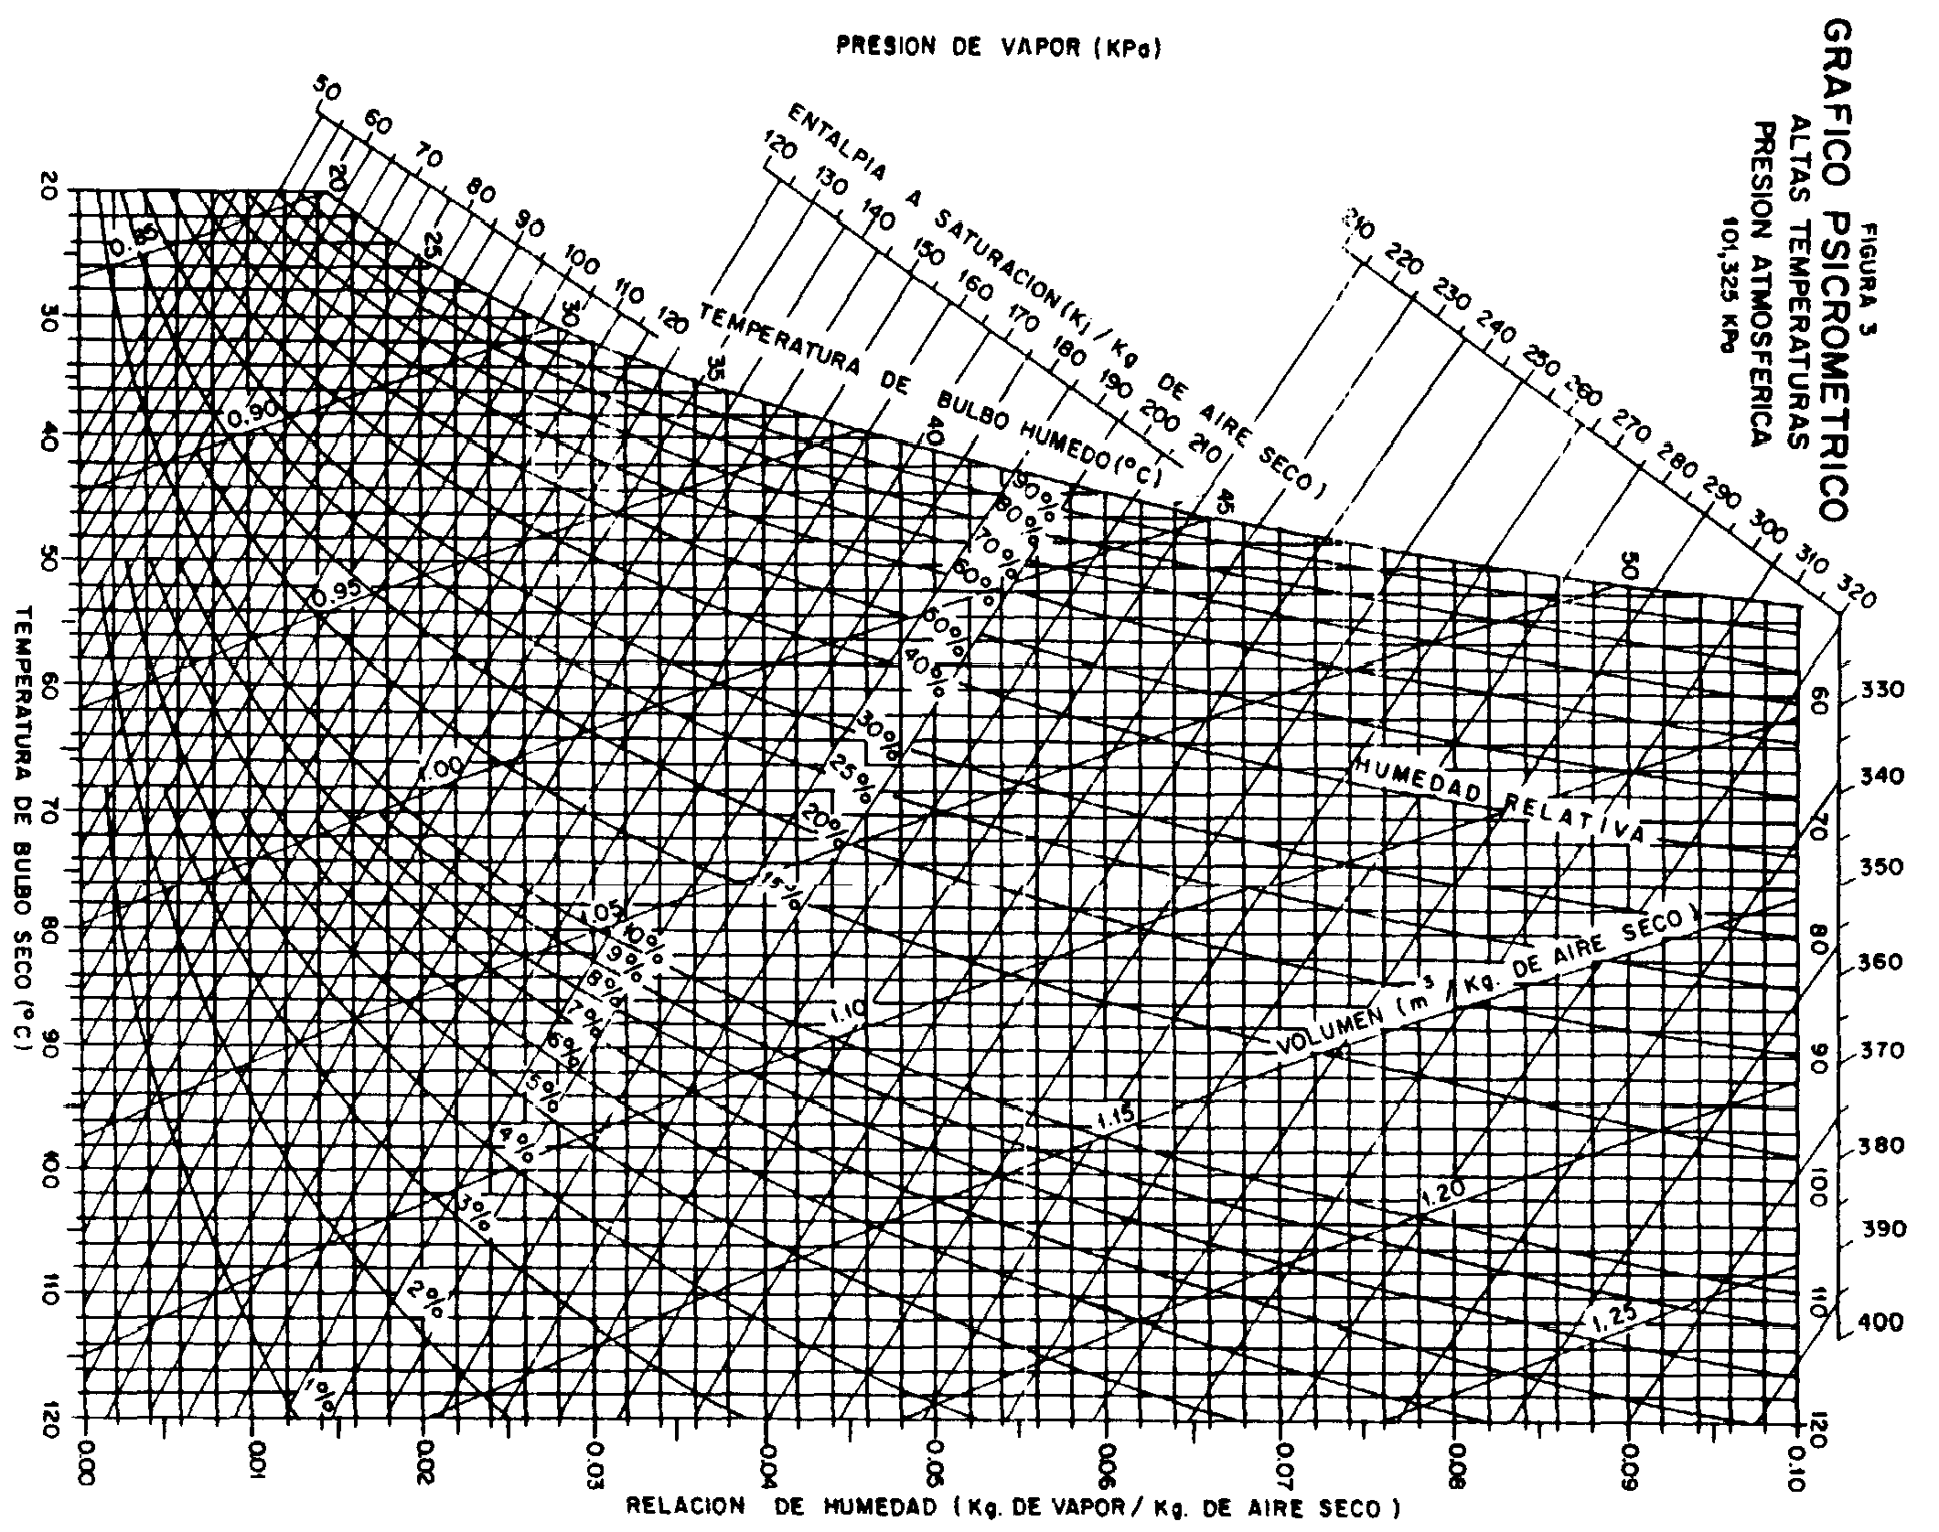

APÉNDICE D FIGURAII

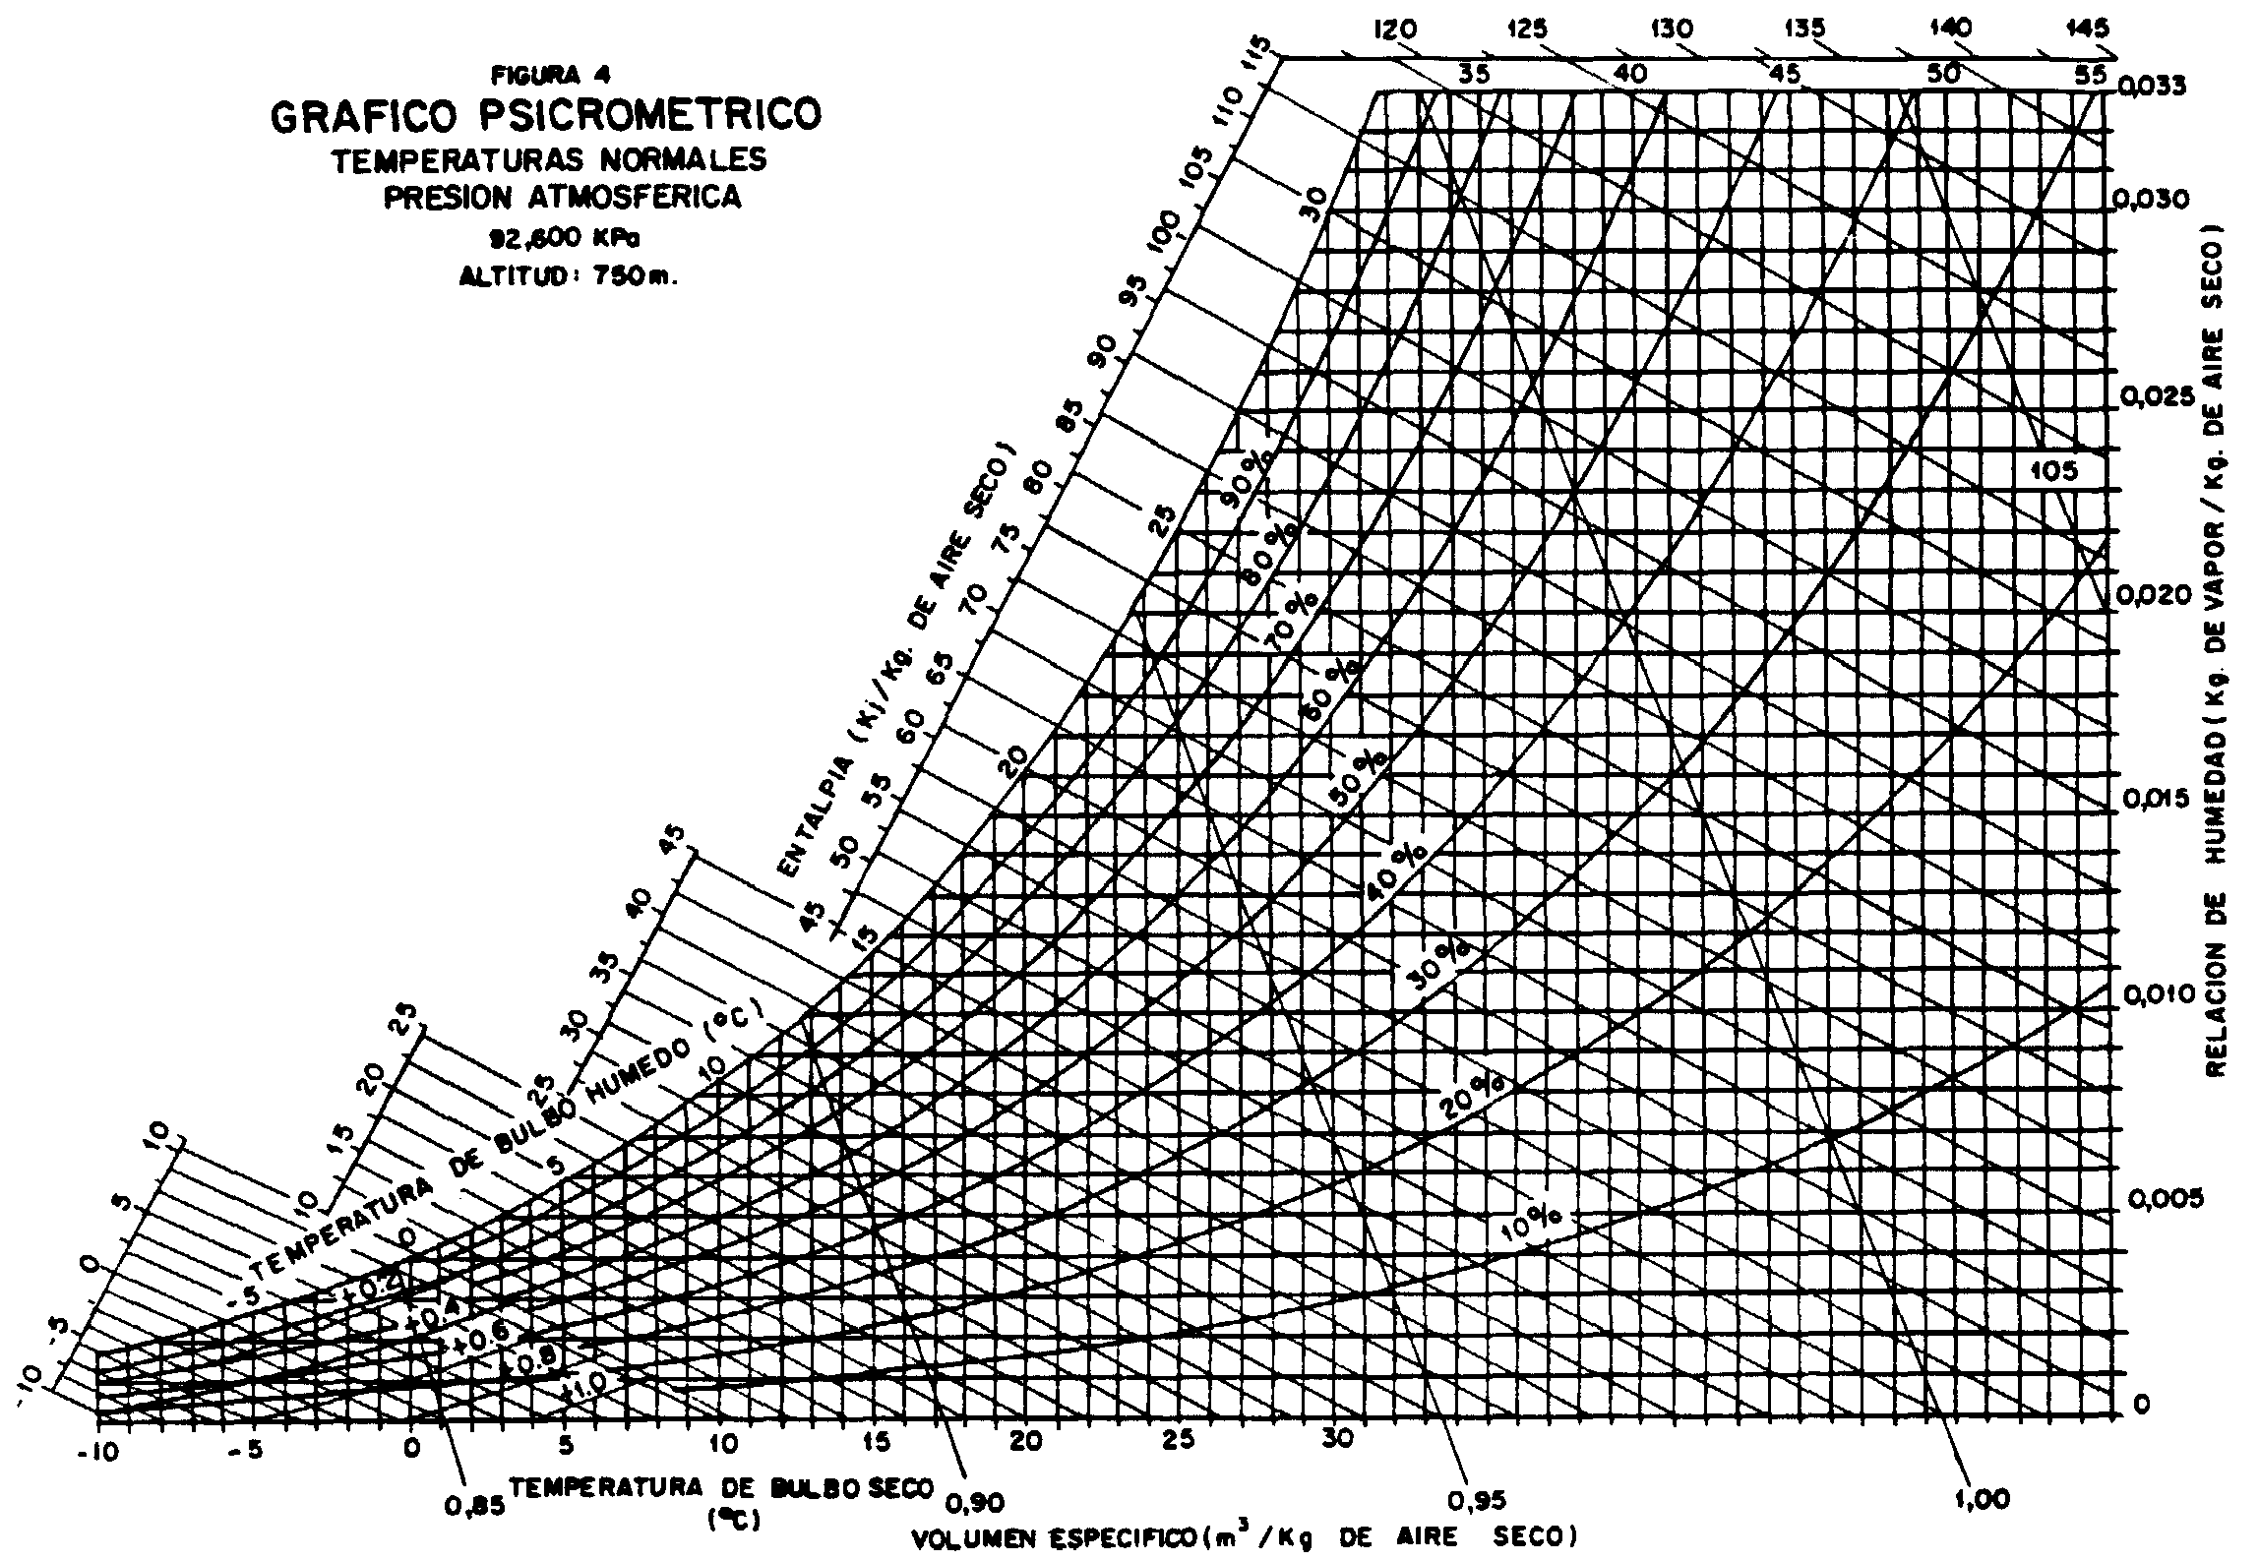

APÉNDICE d figura iii

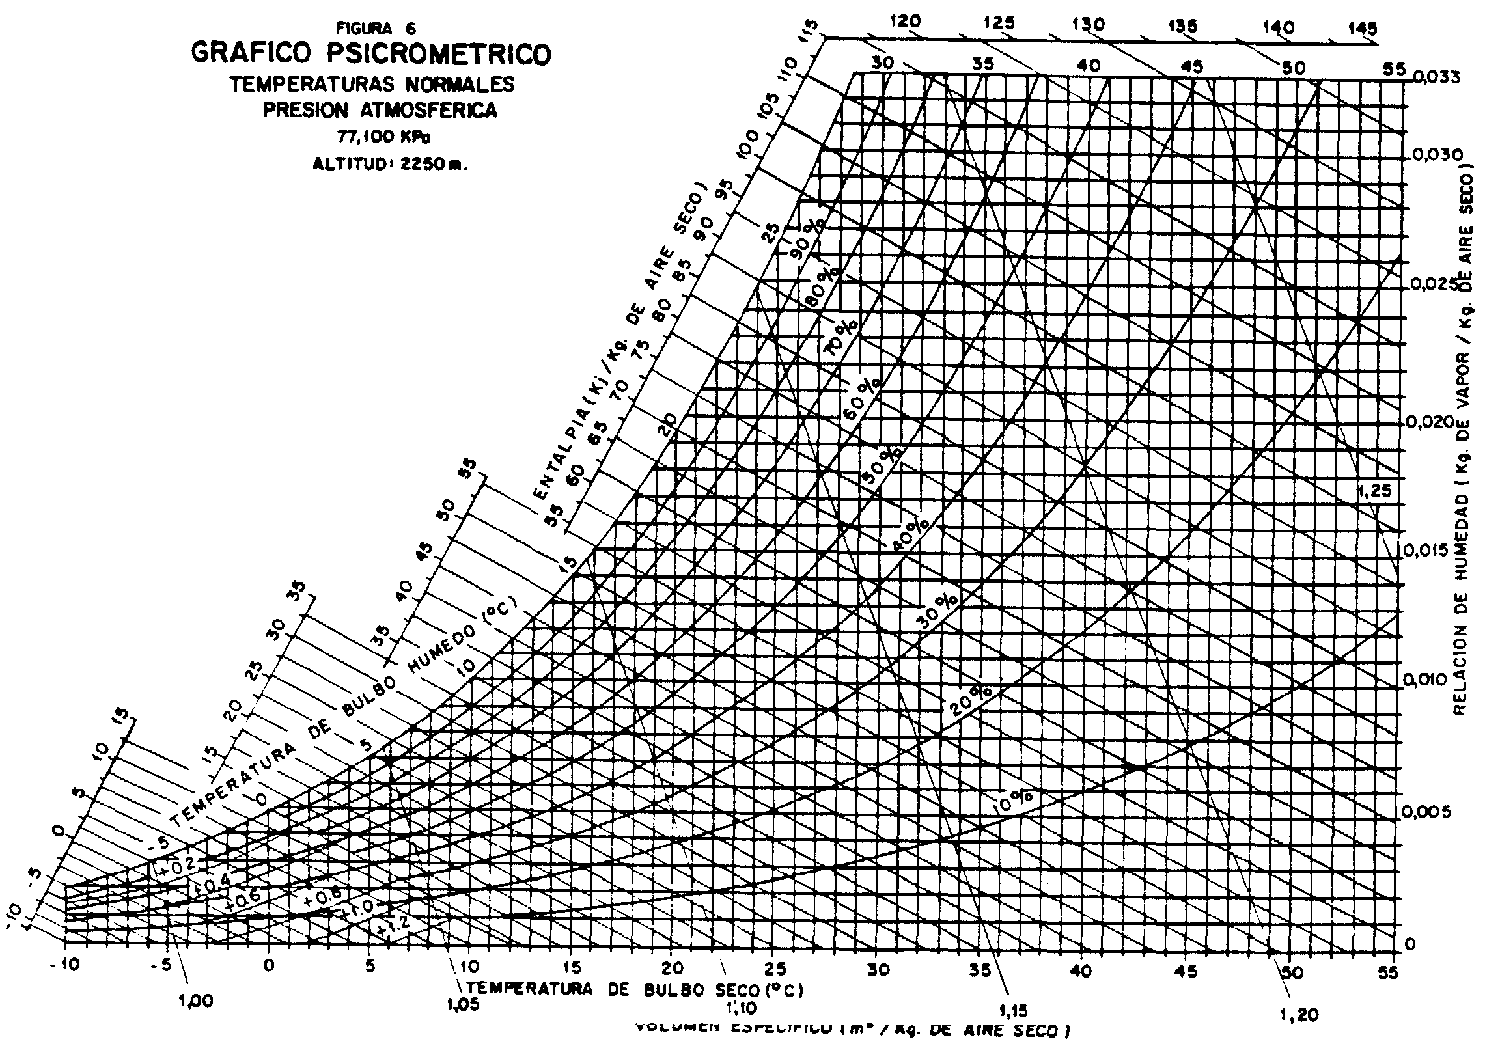

APÉNDICE d figura iv

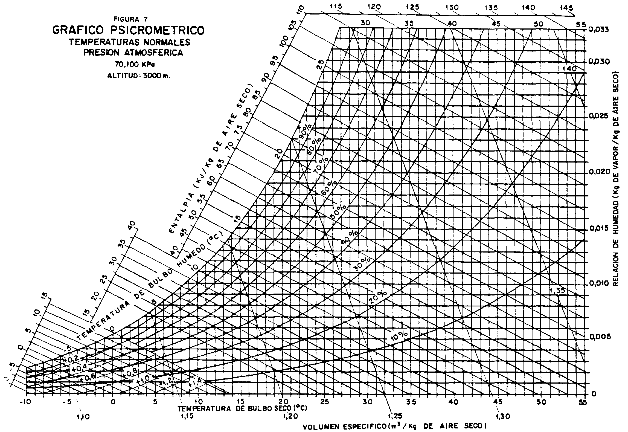

APÉNDICE d figura v

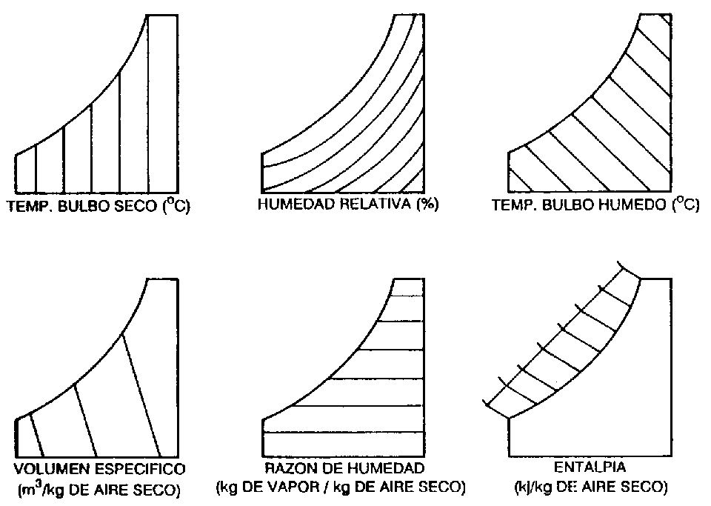

APÉNDICE d figura vi

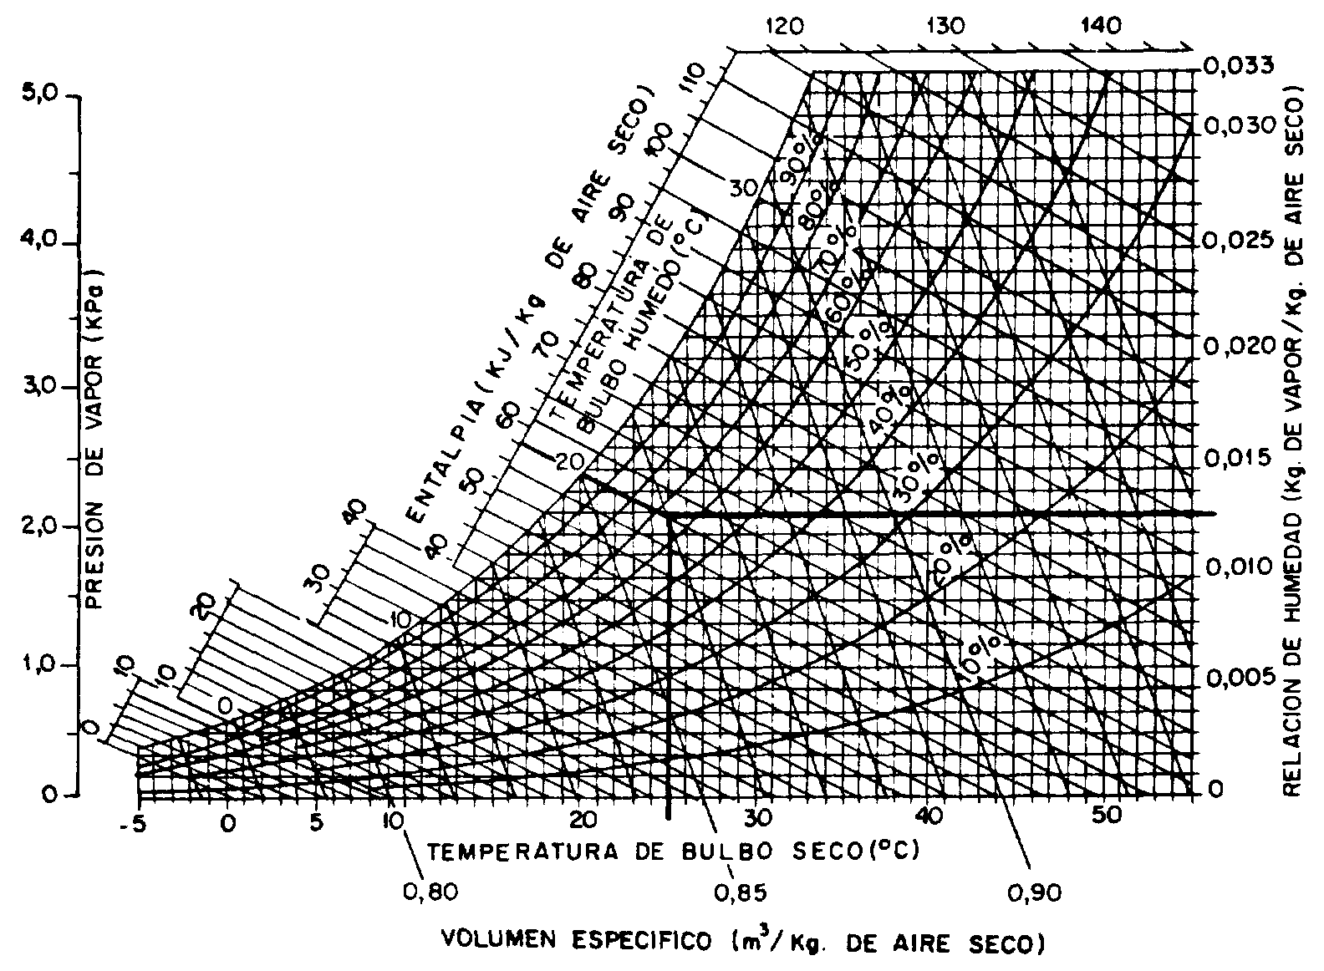

APÉNDICE d figura vii

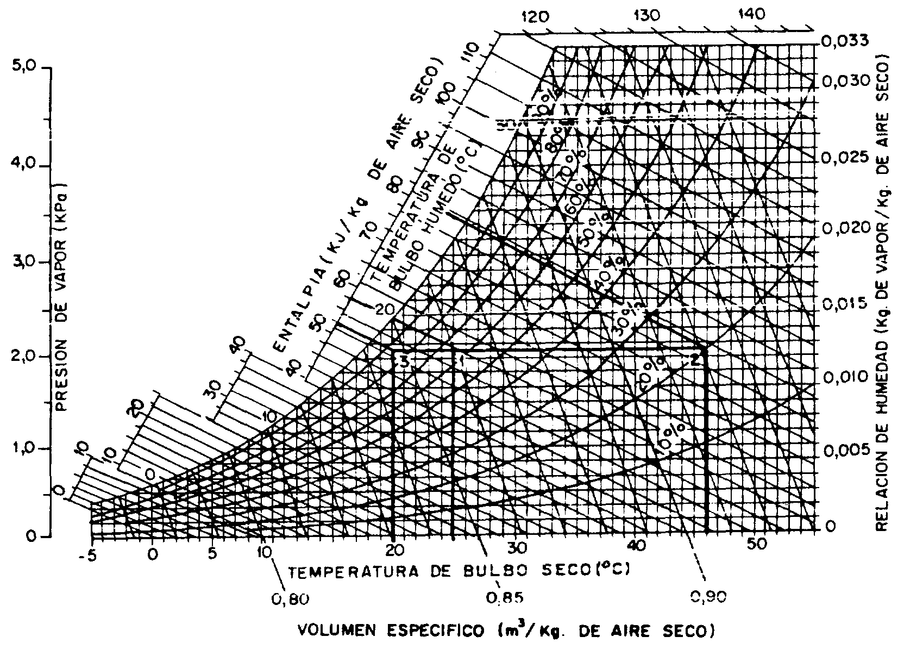

APÉNDICE d figura viii

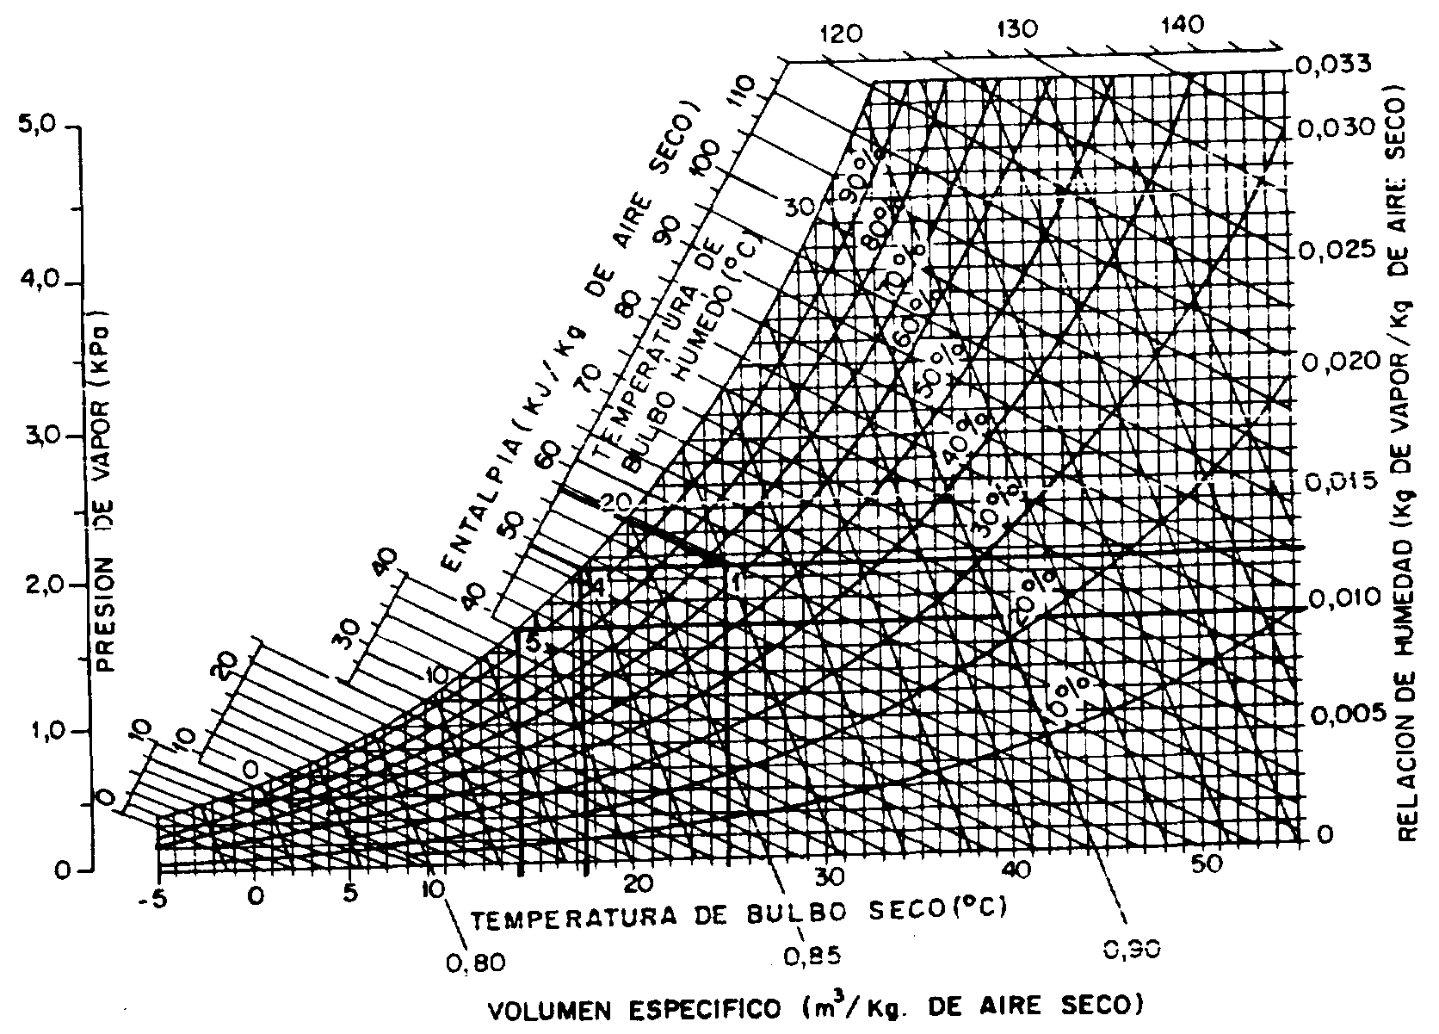

APÉNDICE d figura ix

# BIBLIOGRAFÍA

1. INCROPERA FRANK p, Fundamentos de transferencia de calor, cuarta edición, publicada por Prentice Hall Hispanoamericana, 1999
2. ERNITZ ANATOLIO, Manual de aislamiento térmica, primera edición, Editorial Alsina, 1955
3. KREITH FRANK, Principios de transferencia de calor, primera edición, publicada por International Texbook Company, 1968
4. MANRIQUE JOSE, Principios de transferencia de calor, segunda edición, Editorial Harla S.A, 1981
5. RUIZ MIJARES ANDRES, Elementos para el taller, primera edición, Editorial Copyright S.A, México 1968
6. BECKER MARTÍN, Heat transfer, primera edición, publishing corporation, 1986
7. VAN WYLEN, Introducción a la termodinámica clásica, segunda edición, Editorial Limusa S.A, 1977